SPECYFIKACJA WARUNKÓW ZAMÓWIENIA

do postępowania o udzielenie zamówienia publicznego
o szacunkowej wartości poniżej 216.000 euro na zasadach określonych
w ustawie Prawo zamówień publicznych z dnia 11 września 2019 r.
(Dz. U. z 2026 r., poz. 793) na:

Dostawę pomocy dydaktycznych do pracowni Zespołu Szkół nr 10 im. Bolesława Chrobrego
w Koszalinie dla potrzeb realizacji projektu pn. „Koszalińska Szkoła Zawodowców – Etap I” współfinansowanego ze środków Europejskiego Funduszu Społecznego Plus
w ramach Funduszy Europejskich dla Pomorza Zachodniego 2021-2027

w podziale na 2 zadania:
Zadanie nr 1 - Dostawa i instalacja wyposażenia pracowni CNC
Zadanie nr 2 - Dostawa wyposażenia pracowni naprawy pojazdów

ZATWIERDZIŁ:
PREZYDENT MIASTA
Tomasz Sobieraj
Dokument opatrzony
kwalifikowanym podpisem elektronicznym

Koszalin, dnia 12.08.2026 r.
Spis treści:

Rozdział I Instrukcja dla Wykonawców – dotyczy Zadania nr 1 i Zadania nr 2

Rozdział II Opis przedmiotu zamówienia – dotyczy Zadania nr 1 i Zadania nr 2

Rozdział III Wzór oświadczenia - dotyczy Zadania nr 1 i Zadania nr 2
- Oświadczenie Wykonawcy o niepodleganiu wykluczeniu - dotyczy Zadania nr 1 i Zadania nr 2

Rozdział IV Formularze ofertowe wraz z załącznikami

- Formularz ofertowy – dotyczy Zadania nr 1 wraz z załącznikiem
Załącznik nr 1 – Formularz cenowy dla Zadania nr 1
- Formularz ofertowy – dotyczy Zadania nr 2 wraz z załącznikiem
Załącznik nr 1 – Formularz cenowy dla Zadania nr 2

Rozdział V Projekt umowy – dotyczy Zadania nr 1 i Zadania nr 2

Specyfikacja Warunków Zamówienia zwana jest w dalszej treści SWZ lub Specyfikacją.

Rozdział I Instrukcja dla Wykonawców – dotyczy Zadania nr 1 i Zadania nr 2

- ZAMAWIAJĄCY – dotyczy Zadania nr 1 i Zadania nr 2

Gmina Miasto Koszalin – Urząd Miejski w Koszalinie, działająca w imieniu i na rzecz:
- Zespołu Szkół nr 10 im. Bolesława Chrobrego w Koszalinie

ul. Rynek Staromiejski 6 – 7
75-007 Koszalin
NIP: 669-23-85-366
REGON: 330920802
telefon: +48 94 348 86 00
adres poczty elektronicznej: um.koszalin@um.koszalin.pl
godziny pracy Zamawiającego:
poniedziałek – 8:00 – 16:00
wtorek – piątek 7:15 – 15:15
Postępowanie prowadzi:
Wydział Zamówień Publicznych Urzędu Miejskiego w Koszalinie
ul. Adama Mickiewicza 26
75-004 Koszalin
telefon: +48 94 348 86 54
adres poczty elektronicznej: anna.niedzialek@um.koszalin.pl

Identyfikator postępowania na Platformie e-Zamówienia:
ocds-148610-8ad978df-bcea-4812-9ee2-d9ef5c4892f3

Adres strony internetowej prowadzonego postępowania (link prowadzący bezpośrednio do widoku postępowania na Platformie e-Zamówienia):
https://ezamowienia.gov.pl/mp-client/search/list/ocds-148610-8ad978df-bcea-4812-9ee2-d9ef5c4892f3

Adres strony internetowej, na której udostępniane będą zmiany i wyjaśnienia treści SWZ oraz inne dokumenty zamówienia bezpośrednio związane z postępowaniem o udzielenie zamówienia (link prowadzący bezpośrednio do widoku postępowania na Platformie e-Zamówienia):
https://ezamowienia.gov.pl/mp-client/search/list/ocds-148610-8ad978df-bcea-4812-9ee2-d9ef5c4892f3

Na podstawie art. 41 ustawy z dnia 11 września 2019 r. – Prawo zamówień publicznych, Prezydent Miasta Koszalina Zarządzeniem nr 384/1316/26 z dnia 13 lipca 2026 r. wyznaczył Urząd Miejski w Koszalinie, jako właściwy do przeprowadzenia postępowania o udzielenie zamówienia publicznego, do którego stosuje się przepisy ww. ustawy Prawo zamówień publicznych, na zakup pomocy dydaktycznych, w tym sprzętu komputerowego, w ramach projektu „Koszalińska Szkoła Zawodowców - Etap I", współfinansowanego ze środków Europejskiego Funduszu Społecznego Plus, w ramach programu Fundusze Europejskie dla Pomorza Zachodniego 2021-2027, na rzecz:
- Zespołu Szkół nr 10 im. Bolesława Chrobrego, ul. Gnieźnieńska 8, 75-736 Koszalin,
NIP: 669-10-93-348, REGON 331352777.

- TRYB UDZIELENIA ZAMÓWIENIA – dotyczy Zadania nr 1 i Zadania nr 2

Postępowanie o szacunkowej wartości poniżej 216.000 euro prowadzone jest w trybie podstawowym
na podstawie art. 275 pkt 2 ustawy z dnia 11 września 2019 r. – Prawo zamówień publicznych (Dz. U. z 2026 r., poz. 793), zwanej w dalszej treści ustawą PZP.

1) Zamawiający przewiduje wybór najkorzystniejszej oferty z możliwością prowadzenia negocjacji w celu ulepszenia treści oferty.
2) Negocjacje treści ofert:
- nie mogą prowadzić do zmiany treści SWZ;
- dotyczą wyłącznie tych elementów treści ofert, które podlegają ocenie w ramach kryteriów oceny ofert;
- mają charakter poufny.
3) W przypadku skorzystania przez Zamawiającego z możliwości prowadzenia negocjacji:
- może on zaprosić jednocześnie Wykonawców do negocjacji ofert złożonych w odpowiedzi na ogłoszenie o zamówieniu, jeżeli nie podlegały one odrzuceniu;
- w zaproszeniu do negocjacji wskazuje on miejsce, termin i sposób prowadzenia negocjacji, a także kryteria oceny ofert, w ramach których będą prowadzone negocjacje w celu ulepszenia treści ofert;
- informuje on równocześnie wszystkich Wykonawców, których oferty złożone w odpowiedzi na ogłoszenie o zamówieniu nie zostały odrzucone, o zakończeniu negocjacji oraz zaprasza ich do składania ofert dodatkowych.
4) Wykonawca może złożyć ofertę dodatkową, która zawiera nowe propozycje w zakresie treści oferty podlegające ocenie w ramach kryteriów oceny ofert wskazanych przez Zamawiającego w zaproszeniu do negocjacji.
5) Oferta dodatkowa nie może być mniej korzystna w żadnym z kryteriów oceny ofert wskazanych w zaproszeniu do negocjacji niż oferta złożona w odpowiedzi na ogłoszenie o zamówieniu.
6) Oferta przestaje wiązać Wykonawcę w zakresie, w jakim złoży on ofertę dodatkową zawierającą korzystniejsze propozycje w ramach każdego z kryteriów oceny ofert wskazanych w zaproszeniu do negocjacji.
7) Oferta dodatkowa, która jest mniej korzystna w którymkolwiek z kryteriów oceny ofert wskazanych w zaproszeniu do negocjacji niż oferta złożona w odpowiedzi na ogłoszenie o zamówieniu, podlega odrzuceniu.
8) Zamawiający nie przewiduje możliwości ograniczenia liczby Wykonawców, których zaprosi do negocjacji ofert.
9) W przypadku, gdy Zamawiający nie prowadzi negocjacji, dokonuje wyboru najkorzystniejszej oferty spośród niepodlegających odrzuceniu ofert złożonych w odpowiedzi na ogłoszenie o zamówieniu.

- PRZEDMIOT ZAMÓWIENIA – dotyczy Zadania nr 1 i Zadania nr 2

- Przedmiotem zamówienia jest dostawa pomocy dydaktycznych do pracowni Zespołu Szkół nr 10
im. Bolesława Chrobrego w Koszalinie dla potrzeb realizacji projektu pn. „Koszalińska Szkoła Zawodowców – Etap I” współfinansowanego ze środków Europejskiego Funduszu Społecznego Plus
w ramach Funduszy Europejskich dla Pomorza Zachodniego 2021-2027 w podziale na 2 zadania:
Zadanie nr 1 - Dostawa i instalacja wyposażenia pracowni CNC,
Zadanie nr 2 - Dostawa wyposażenia pracowni naprawy pojazdów.
Przedmiot zamówienia określony wg Wspólnego Słownika Zamówień kodami CPV:
Zadanie nr 1: 42621000-5, 39100000-3, 44512940-3, 39241130-3;
Zadanie nr 2: 43800000-1, 44512940-3, 44512930-0, 42900000-5, 42662000-4, 31000000-6.
- Określenie przedmiotu zamówienia dla Zadania nr 1 i Zadania nr 2 zawarte jest w Rozdziale II SWZ oraz w Projekcie umowy dla Zadania nr 1 dla Zadania nr 2 zawartym w Rozdziale V SWZ.
- Przedmiotowe postępowanie prowadzone jest w ramach projektu pn. „Koszalińska Szkoła Zawodowców – Etap I”, nr FEPZ.06.10-IP.01-0008/24 realizowanego w ramach Funduszy Europejskich dla Pomorza Zachodniego 2021-2027, współfinansowanego ze środków Europejskiego Funduszu Społecznego Plus, Działanie 6.10 Edukacja zawodowa (ZIT).

- Kwota, jaką Zamawiający zamierza przeznaczyć na sfinansowanie zamówienia: 445 056,91 zł, w tym:
4.1) Zadanie nr 1: 227 690,02 zł;
4.2) Zadanie nr 2: 217 366,89 zł;
- Zamawiający nie przewiduje udzielenia zamówień, o których mowa w art. 214 ust. 1 pkt 8 ustawy PZP.
- Zamawiający nie dopuszcza możliwości złożenia oferty przewidującej odmienny niż określony w SWZ sposób wykonania zamówienia (oferta wariantowa).

- TERMIN WYKONANIA ZAMÓWIENIA – dotyczy Zadania nr 1 i Zadania nr 2

Wymagany termin realizacji zamówienia:
Zadanie nr 1 – do 40 dni od dnia zawarcia umowy;
Zadanie nr 2 – do 40 dni od dnia zawarcia umowy.

- PODSTAWY WYKLUCZENIA – dotyczy Zadania nr 1 i Zadania nr 2

O udzielenie zamówienia mogą ubiegać się Wykonawcy, którzy nie podlegają wykluczeniu na podstawie:
- art. 108 ust. 1 ustawy PZP;
Zamawiający nie przewiduje wykluczenia na podstawie art. 109 ust. 1 ustawy PZP;
- art. 7 ust. 1 ustawy z dnia 13 kwietnia 2022 r. o szczególnych rozwiązaniach w zakresie przeciwdziałania wspieraniu agresji na Ukrainę oraz służących ochronie bezpieczeństwa narodowego.

- OŚWIADCZENIE O NIEPODLEGANIU WYKLUCZENIU, O KTÓRYM MOWA W ART. 125 UST. 1 USTAWY PZP – dotyczy Zadania nr 1 i Zadania nr 2

Do oferty Wykonawca musi dołączyć oświadczenie, o którym mowa w art. 125 ust. 1 ustawy PZP, tj. OŚWIADCZENIE o niepodleganiu wykluczeniu z postępowania, w zakresie wskazanym w Rozdziale I pkt 5 SWZ, według wzoru określonego w Rozdziale III SWZ pkt 1, potwierdzające brak podstaw wykluczenia. Oświadczenie składa się, pod rygorem nieważności, w formie elektronicznej lub w postaci elektronicznej opatrzonej podpisem zaufanym lub podpisem osobistym.

6.1. PODMIOTOWE ŚRODKI DOWODOWE – dotyczy Zadania nr 1 i Zadania nr 2

Nie dotyczy

6.2. PRZEDMIOTOWE ŚRODKI DOWODOWE – dotyczy Zadania nr 1 i Zadania nr 2

Nie dotyczy

7. SPOSÓB SPORZĄDZANIA DOKUMENTÓW ELEKTRONICZNYCH – dotyczy Zadania nr 1
i Zadania nr 2

- Sposób sporządzania dokumentów elektronicznych musi być zgodny z wymaganiami określonymi w rozporządzeniu Prezesa Rady Ministrów z dnia 30 grudnia 2020 r. w sprawie sposobu sporządzania i przekazywania informacji oraz wymagań technicznych dla dokumentów elektronicznych oraz środków komunikacji elektronicznej w postępowaniu o udzielenie zamówienia publicznego lub konkursie oraz rozporządzeniu Ministra Rozwoju, Pracy i Technologii z dnia 23 grudnia 2020 r.
w sprawie podmiotowych środków dowodowych oraz innych dokumentów lub oświadczeń, jakich może żądać Zamawiający od Wykonawcy.
- Podmiotowe środki dowodowe, przedmiotowe środki dowodowe oraz inne dokumenty lub oświadczenia, sporządzone w języku obcym przekazuje się wraz z tłumaczeniem na język polski.
- W przypadku wskazania przez Wykonawcę dostępności podmiotowych środków dowodowych,
o których mowa w Rozdziale I pkt 6.1 SWZ lub dokumentów, o których mowa w Rozdziale I pkt 13 ppkt 11 SWZ, pod określonymi adresami internetowymi ogólnodostępnych i bezpłatnych baz danych, Zamawiający żąda od Wykonawcy przedstawienia tłumaczenia na język polski pobranych samodzielnie przez Zamawiającego podmiotowych środków dowodowych lub dokumentów

Uwaga!
Wyciąg z rozporządzenia Prezesa Rady Ministrów z dnia 30 grudnia 2020 r. w sprawie sposobu sporządzania i przekazywania informacji oraz wymagań technicznych dla dokumentów elektronicznych oraz środków komunikacji elektronicznej w postępowaniu o udzielenie zamówienia publicznego lub konkursie (Dz. U. z 2020 r., poz. 2452):
„(…)
§ 6. 1. W przypadku gdy podmiotowe środki dowodowe, przedmiotowe środki dowodowe, inne dokumenty, w tym dokumenty, o których mowa w art. 94 ust. 2 ustawy, lub dokumenty potwierdzające umocowanie do reprezentowania odpowiednio wykonawcy, wykonawców wspólnie ubiegających się o udzielenie zamówienia publicznego, podmiotu udostępniającego zasoby na zasadach określonych w art. 118 ustawy lub podwykonawcy niebędącego podmiotem udostępniającym zasoby na takich zasadach, zwane dalej „dokumentami potwierdzającymi umocowanie do reprezentowania”, zostały wystawione przez upoważnione podmioty inne niż wykonawca, wykonawca wspólnie ubiegający się o udzielenie zamówienia, podmiot udostępniający zasoby lub podwykonawca, zwane dalej „upoważnionymi podmiotami”, jako dokument elektroniczny, przekazuje się ten dokument.
2. W przypadku gdy podmiotowe środki dowodowe, przedmiotowe środki dowodowe, inne dokumenty, w tym dokumenty, o których mowa w art. 94 ust. 2 ustawy, lub dokumenty potwierdzające umocowanie do reprezentowania, zostały wystawione przez upoważnione podmioty jako dokument w postaci papierowej, przekazuje się cyfrowe odwzorowanie tego dokumentu opatrzone kwalifikowanym podpisem elektronicznym, a w przypadku postępowań lub konkursów o wartości mniejszej niż progi unijne, kwalifikowanym podpisem elektronicznym, podpisem zaufanym lub podpisem osobistym, poświadczające zgodność cyfrowego odwzorowania z dokumentem w postaci papierowej.
3. Poświadczenia zgodności cyfrowego odwzorowania z dokumentem w postaci papierowej, o którym mowa w ust. 2, dokonuje w przypadku:
1) podmiotowych środków dowodowych oraz dokumentów potwierdzających umocowanie do reprezentowania – odpowiednio wykonawca, wykonawca wspólnie ubiegający się o udzielenie zamówienia, podmiot udostępniający zasoby lub podwykonawca, w zakresie podmiotowych środków dowodowych lub dokumentów potwierdzających umocowanie do reprezentowania, które każdego z nich dotyczą;
2) przedmiotowych środków dowodowych – odpowiednio wykonawca lub wykonawca wspólnie ubiegający się o udzielenie zamówienia;
3) innych dokumentów, w tym dokumentów, o których mowa w art. 94 ust. 2 ustawy – odpowiednio wykonawca lub wykonawca wspólnie ubiegający się o udzielenie zamówienia, w zakresie dokumentów, które każdego z nich dotyczą.
4. Poświadczenia zgodności cyfrowego odwzorowania z dokumentem w postaci papierowej, o którym mowa w ust. 2, może dokonać również notariusz.
5. Przez cyfrowe odwzorowanie, o którym mowa w ust. 2–4 oraz § 7 ust. 2–4, należy rozumieć dokument elektroniczny będący kopią elektroniczną treści zapisanej w postaci papierowej, umożliwiający zapoznanie się z tą treścią i jej zrozumienie, bez konieczności bezpośredniego dostępu do oryginału.
§ 7. 1. Podmiotowe środki dowodowe, w tym oświadczenie, o którym mowa w art. 117 ust. 4 ustawy, oraz zobowiązanie podmiotu udostępniającego zasoby, przedmiotowe środki dowodowe, dokumenty, o których mowa w art. 94 ust. 2 ustawy, niewystawione przez upoważnione podmioty, oraz pełnomocnictwo przekazuje się w postaci elektronicznej i opatruje się kwalifikowanym podpisem elektronicznym, a w przypadku postępowań lub konkursów o wartości mniejszej niż progi unijne, kwalifikowanym podpisem elektronicznym, podpisem zaufanym lub podpisem osobistym.
2. W przypadku gdy podmiotowe środki dowodowe, w tym oświadczenie, o którym mowa w art. 117 ust. 4 ustawy, oraz zobowiązanie podmiotu udostępniającego zasoby, przedmiotowe środki dowodowe, dokumenty, o których mowa w art. 94 ust. 2 ustawy, niewystawione przez upoważnione podmioty lub pełnomocnictwo, zostały sporządzone jako dokument w postaci papierowej i opatrzone własnoręcznym podpisem, przekazuje się cyfrowe odwzorowanie tego dokumentu opatrzone kwalifikowanym podpisem elektronicznym, a w przypadku postępowań lub konkursów, o wartości mniejszej niż progi unijne, kwalifikowanym podpisem elektronicznym, podpisem zaufanym lub podpisem osobistym, poświadczającym zgodność cyfrowego odwzorowania z dokumentem w postaci papierowej.
3. Poświadczenia zgodności cyfrowego odwzorowania z dokumentem w postaci papierowej, o którym mowa w ust. 2, dokonuje w przypadku:
1) podmiotowych środków dowodowych – odpowiednio wykonawca, wykonawca wspólnie ubiegający się o udzielenie zamówienia, podmiot udostępniający zasoby lub podwykonawca, w zakresie podmiotowych środków dowodowych, które każdego z nich dotyczą;
2) przedmiotowego środka dowodowego, dokumentu, o którym mowa w art. 94 ust. 2 ustawy, oświadczenia, o którym mowa w art. 117 ust. 4 ustawy, lub zobowiązania podmiotu udostępniającego zasoby – odpowiednio wykonawca lub wykonawca wspólnie ubiegający się o udzielenie zamówienia;
3) pełnomocnictwa – mocodawca.
4. Poświadczenia zgodności cyfrowego odwzorowania z dokumentem w postaci papierowej, o którym mowa w ust. 2, może dokonać również notariusz.
§ 8. W przypadku przekazywania w postępowaniu lub konkursie dokumentu elektronicznego w formacie poddającym dane kompresji, opatrzenie pliku zawierającego skompresowane dokumenty kwalifikowanym podpisem elektronicznym, a w przypadku postępowań lub konkursów o wartości mniejszej niż progi unijne, kwalifikowanym podpisem elektronicznym, podpisem zaufanym lub podpisem osobistym, jest równoznaczne z opatrzeniem wszystkich dokumentów zawartych w tym pliku odpowiednio kwalifikowanym podpisem elektronicznym, podpisem zaufanym lub podpisem osobistym. (…)”.

8. WYKONAWCY WYSTĘPUJĄCY WSPÓLNIE – dotyczy Zadania nr 1 i Zadania nr 2

1) Wykonawcy mogą wspólnie ubiegać się o udzielenie zamówienia.
2) W przypadku, o którym mowa w ppkt 1, Wykonawcy ustanawiają pełnomocnika do reprezentowania ich w postępowaniu o udzielenie zamówienia albo do reprezentowania w postępowaniu i zawarcia umowy w sprawie zamówienia publicznego.
3) Wykonawcy wspólnie ubiegający się o udzielenie zamówienia wykazują każdy samodzielnie brak podstaw wykluczenia, o których mowa w Rozdziale I pkt 5 SWZ.
4) W przypadku wspólnego ubiegania się o zamówienie przez Wykonawców OŚWIADCZENIE, o którym mowa w Rozdziale I pkt 6 SWZ składa każdy z Wykonawców. Oświadczenia te winny potwierdzać brak podstaw wykluczenia.

9. PODWYKONAWCY – dotyczy Zadania nr 1 i Zadania nr 2

Zamawiający, zgodnie z art. 462 ust. 2 ustawy PZP, żąda wskazania przez Wykonawcę – w pkt 11 Formularza ofertowego – części zamówienia, których wykonanie zamierza powierzyć podwykonawcom, oraz podania przez Wykonawcę nazw ewentualnych podwykonawców, jeżeli są już znani.
W przypadku, gdy Wykonawca nie zamierza powierzyć części zamówienia podwykonawcy, informację
o tym punkcie należy pominąć lub oznaczyć „nie dotyczy”.

- INFORMACJE O ŚRODKACH KOMUNIKACJI ELEKTRONICZNEJ, PRZY UŻYCIU KTÓRYCH ZAMAWIAJĄCY BĘDZIE KOMUNIKOWAŁ SIĘ Z WYKONAWCAMI, ORAZ INFORMACJE
O WYMAGANIACH TECHNICZNYCH I ORGANIZACYJNYCH SPORZĄDZANIA, WYSYŁANIA
I ODBIERANIA KORESPONDENCJI ELEKTRONICZNEJ – dotyczy Zadania nr 1 i Zadania nr 2

- Sposób porozumiewania się z Wykonawcami:
1.1) W postępowaniu o udzielenie zamówienia publicznego komunikacja między Zamawiającym
a Wykonawcami odbywa się przy użyciu Platformy e-Zamówienia, która dostępna jest pod adresem: https://ezamowienia.gov.pl (korzystanie z Platformy e-Zamówienia jest bezpłatne) oraz poczty elektronicznej, z zastrzeżeniem:
1.1.1) ppkt 1.2 w pkt 10 Rozdziału I SWZ;
1.1.2) ppkt 1 w pkt 14 Rozdziału I SWZ.
1.2) Komunikacja w postępowaniu o udzielenie zamówienia publicznego (z wyłączeniem składania ofert – sposób przygotowania oferty został szczegółowo opisany w Rozdziale I pkt 13 SWZ, a sposób złożenia oferty został szczegółowo opisany w Rozdziale I pkt 14 SWZ) odbywa się drogą elektroniczną za pośrednictwem:
1.2.1) „Formularzy do komunikacji” dostępnych na Platformie e-Zamówienia w zakładce „Formularze”; maksymalny rozmiar plików przesyłanych za pośrednictwem „Formularzy do komunikacji” wynosi 25 MB (wielkość ta dotyczy plików przesyłanych jako załączniki do jednego formularza)
lub
1.2.2) poczty elektronicznej, na adres e-mail: anna.niedzialek@um.koszalin.pl; przy komunikacji za pośrednictwem poczty elektronicznej Zamawiający lub Wykonawca na żądanie drugiej strony niezwłocznie potwierdza fakt otrzymania wiadomości; w przypadku niepotwierdzenia ze strony Wykonawcy odbioru przesłanych wiadomości (pomimo takiego żądania) Zamawiający uzna, że wiadomość została skutecznie przekazana do Wykonawcy.
1.3) W przypadku informacji stanowiących tajemnicę przedsiębiorstwa w rozumieniu przepisów ustawy z dnia 16 kwietnia 1993 r. o zwalczaniu nieuczciwej konkurencji, Wykonawca, w celu utrzymania w poufności tych informacji, przekazuje je przy użyciu środków komunikacji elektronicznej, w wydzielonym i odpowiednio oznaczonym pliku „Dokument stanowiący tajemnicę przedsiębiorstwa”.
1.4) Wykonawca zamierzający wziąć udział w postępowaniu o udzielenie zamówienia publicznego musi posiadać konto podmiotu „Wykonawca” na Platformie e-Zamówienia. Szczegółowe informacje na temat zakładania kont podmiotów oraz zasady i warunki korzystania z Platformy e-Zamówienia określają: Regulamin Platformy e-Zamówienia dostępny na stronie internetowej https://ezamowienia.gov.pl oraz informacje zamieszczone w zakładce „Centrum pomocy”.

UWAGA:
Przeglądanie i pobieranie publicznej treści dokumentacji postępowania nie wymaga posiadania konta na Platformie e-Zamówienia ani logowania.
Możliwość korzystania w postępowaniu z „Formularzy do komunikacji” w pełnym zakresie wymaga posiadania konta „Wykonawcy” na Platformie e-Zamówienia oraz zalogowania się na Platformie
e-Zamówienia. Do korzystania z „Formularzy do komunikacji” służących do zadawania pytań dotyczących treści dokumentów zamówienia wystarczające jest posiadanie tzw. konta uproszczonego na Platformie e-Zamówienia.

1.5) We wszelkiej korespondencji związanej z niniejszym postępowaniem Wykonawcy posługują się sygnaturą postępowania, tj. BZP-9.271.17.2026.AN.
1.6) Minimalne wymagania techniczne dotyczące sprzętu używanego w celu korzystania z usług Platformy e-Zamówienia oraz informacje dotyczące specyfikacji połączenia określa Regulamin Platformy e-Zamówienia.
1.7) W przypadku problemów technicznych i awarii związanych z funkcjonowaniem Platformy
e-Zamówienia użytkownicy mogą skorzystać ze wsparcia technicznego dostępnego poprzez formularz udostępniony na stronie internetowej https://ezamowienia.gov.pl w zakładce „Zgłoś problem”.
- Osoby uprawnione do porozumiewania się z Wykonawcami:
Anna Niedziałek – Wydział Zamówień Publicznych, Urząd Miejski w Koszalinie, ul. Adama
Mickiewicza 26, I piętro, pokój nr 22, tel. +48 94 348 86 54, e-mail: anna.niedzialek@um.koszalin.pl.

- WYMAGANIA DOTYCZĄCE WADIUM – dotyczy Zadania nr 1 i Zadania nr 2

Nie dotyczy.

- TERMIN ZWIĄZANIA OFERTĄ – dotyczy Zadania nr 1 i Zadania nr 2

- Wykonawca jest związany ofertą do dnia 25.09.2026 r., przy czym pierwszym dniem terminu związania ofertą jest dzień, w którym upływa termin składania ofert.
- W przypadku gdy wybór najkorzystniejszej oferty nie nastąpi przed upływem terminu związania ofertą, o którym mowa w ppkt 1 Zamawiający przed upływem terminu związania ofertą zwróci się jednokrotnie do Wykonawców o wyrażenie zgody na przedłużenie tego terminu o wskazywany przez niego okres, nie dłuższy niż 30 dni.

- OPIS SPOSOBU PRZYGOTOWANIA OFERTY – dotyczy Zadania nr 1 i Zadania nr 2

- Ofertę stanowi:
  - Zadanie nr 1: Formularz ofertowy – dotyczy Zadania nr 1 zgodny ze wzorem zamieszczonym
w Rozdziale IV SWZ w pkt 1 wraz z Załącznikiem nr 1 – Formularzem cenowym dla Zadania nr 1;

UWAGA:
Nie dołączenie do Formularza ofertowego ww. załącznika będzie skutkowało odrzuceniem oferty na podstawie art. 226 ust. 1 pkt 5 ustawy PZP, jako że jej treść jest niezgodna z warunkami zamówienia.

  - Zadanie nr 2: Formularz ofertowy – dotyczy Zadania 2 zgodny ze wzorem zamieszczonym
w Rozdziale IV SWZ w pkt 2 wraz z Załącznikiem nr 1 – Formularzem cenowym dla Zadania nr 2;

UWAGA:
Nie dołączenie do Formularza ofertowego ww. załącznika będzie skutkowało odrzuceniem oferty na podstawie art. 226 ust. 1 pkt 5 ustawy PZP, jako że jej treść jest niezgodna z warunkami zamówienia.

- Do oferty należy dołączyć:
- Oświadczenie, o którym mowa w Rozdziale I pkt 6 SWZ składane na podstawie art. 125 ust. 1 ustawy PZP;
- Pełnomocnictwo/a (jeżeli dotyczy).

UWAGA:
- Formularz ofertowy podpisuje się kwalifikowanym podpisem elektronicznym, podpisem zaufanym lub podpisem osobistym. Rekomendowanym wariantem podpisu jest typ wewnętrzny. Podpis Formularza ofertowego wariantem podpisu w typie zewnętrznym również jest możliwy, tylko
w tym przypadku, powstały oddzielny plik podpisu dla tego Formularza należy załączyć w polu „Załączniki i inne dokumenty przedstawione w ofercie przez Wykonawcę”.
- Pozostałe dokumenty wchodzące w skład oferty lub składane wraz z ofertą, które są zgodnie
z ustawą PZP lub rozporządzeniem Prezesa Rady Ministrów w sprawie wymagań dla dokumentów elektronicznych opatrzone kwalifikowanym podpisem elektronicznym, podpisem zaufanym
lub podpisem osobistym, mogą być zgodnie z wyborem Wykonawcy/Wykonawcy wspólnie ubiegającego się o udzielenie zamówienia/Podmiotu udostępniającego zasoby opatrzone podpisem typu zewnętrznego lub wewnętrznego. W zależności od rodzaju podpisu i jego typu (zewnętrzny, wewnętrzny) w polu „Załączniki i inne dokumenty przedstawione w ofercie przez Wykonawcę” dodaje się uprzednio podpisane dokumenty wraz z wygenerowanym plikiem podpisu (typ zewnętrzny)
lub dokument z wszytym podpisem (typ wewnętrzny). W przypadku przekazywania dokumentu elektronicznego w formacie poddającym dane kompresji, opatrzenie pliku zawierającego skompresowane dokumenty kwalifikowanym podpisem elektronicznym, podpisem zaufanym
lub podpisem osobistym, jest równoznaczne z opatrzeniem wszystkich dokumentów zawartych
w tym pliku odpowiednio kwalifikowanym podpisem elektronicznym, podpisem zaufanym
lub podpisem osobistym.
- System sprawdza, czy złożone pliki są podpisane i automatycznie je szyfruje, jednocześnie informując o tym Wykonawcę. Potwierdzenie czasu przekazania i odbioru oferty znajduje się w Elektronicznym Potwierdzeniu Przesłania (EPP) i Elektronicznym Potwierdzeniu Odebrania (EPO). EPP i EPO dostępne są dla zalogowanego Wykonawcy w zakładce „Oferty/Wnioski”.

- Ofertę, Oświadczenie składane na podstawie art. 125 ust. 1 ustawy PZP, Podmiotowe środki dowodowe, w tym Oświadczenie składane na podstawie art. 117 ust. 4 ustawy PZP, oraz Zobowiązanie podmiotu udostępniającego zasoby do oddania Wykonawcy do dyspozycji niezbędnych zasobów na potrzeby realizacji zamówienia, Przedmiotowe środki dowodowe, Pełnomocnictwo sporządza się w postaci elektronicznej, w formatach danych określonych w przepisach wydanych na podstawie art. 18 ustawy z dnia 17 lutego 2005 r. o informatyzacji działalności podmiotów realizujących zadania publiczne, z uwzględnieniem rodzaju przekazywanych danych.
- Informacje, oświadczenia lub dokumenty inne niż określone w ppkt 3, przekazywane w postępowaniu, sporządza się w postaci elektronicznej, w formatach danych określonych w przepisach wydanych na podstawie ww. art. 18 ustawy o informatyzacji działalności podmiotów realizujących zadania publiczne lub jako tekst wpisany bezpośrednio do wiadomości przekazywanej przy użyciu środków komunikacji elektronicznej, o których mowa w Rozdziale I SWZ pkt 10 ppkt 1.2.
- Zamawiający dopuszcza w szczególności następujący format przesyłanych danych: .pdf, .doc, .docx, .rtf, .xps, .odt., txt.
- Maksymalny łączny rozmiar plików stanowiących ofertę lub składanych wraz z ofertą to 250 MB.
- Wykonawca może złożyć ofertę na jedno albo dwa zadania.
- Oferta winna być sporządzona w języku polskim.
- Ofertę składa się, pod rygorem nieważności, w formie elektronicznej opatrzonej kwalifikowanym podpisem elektronicznym lub w postaci elektronicznej opatrzonej podpisem zaufanym lub podpisem osobistym.
- Ofertę może złożyć tylko podmiot uprawniony do działania w imieniu Wykonawcy.
- W celu potwierdzenia, że osoba działająca w imieniu Wykonawcy jest umocowana do jego reprezentowania, Zamawiający żąda od Wykonawcy złożenia odpisu lub informacji z Krajowego Rejestru Sądowego, Centralnej Ewidencji i Informacji o Działalności Gospodarczej lub innego właściwego rejestru. Wykonawca nie jest zobowiązany do złożenia dokumentów, o których mowa w zdaniu pierwszym, jeżeli Zamawiający może je uzyskać za pomocą bezpłatnych i ogólnodostępnych baz danych, o ile Wykonawca wskaże dane umożliwiające dostęp do tych dokumentów.
- Jeżeli w imieniu Wykonawcy działa osoba, której umocowanie do jego reprezentowania nie wynika z dokumentów, o których mowa w ppkt 11 Zamawiający żąda od Wykonawcy Pełnomocnictwa lub innego dokumentu potwierdzającego umocowanie do reprezentowania Wykonawcy.
- Pełnomocnictwo do reprezentowania Wykonawcy określające jego zakres winno być złożone wraz z ofertą. Pełnomocnictwo przekazuje się w postaci elektronicznej i opatruje się kwalifikowanym podpisem elektronicznym, podpisem zaufanym lub podpisem osobistym osoby uprawnionej do reprezentowania Wykonawcy. W przypadku gdy Pełnomocnictwo zostało sporządzone jako dokument w postaci papierowej i opatrzone własnoręcznym podpisem przekazuje się cyfrowe odwzorowanie tego dokumentu opatrzone kwalifikowanym podpisem elektronicznym, podpisem zaufanym lub podpisem osobistym, poświadczającym zgodność cyfrowego odwzorowania z dokumentem w postaci papierowej. Poświadczenia zgodności cyfrowego odwzorowania z dokumentem w postaci papierowej, o którym mowa w zdaniu poprzednim dokonuje mocodawca lub może dokonać również notariusz.
- Zapisy ppkt 12 stosuje się odpowiednio do osoby działającej w imieniu Wykonawców wspólnie ubiegających się o udzielenie zamówienia publicznego.
- Wszystkie formularze zawarte w SWZ, w szczególności „Formularz ofertowy”, należy wypełnić ściśle wg wskazówek zawartych w SWZ. W przypadku gdy jakakolwiek część dokumentów nie dotyczy Wykonawcy, należy wpisać „nie dotyczy”.
- Wykonawca może złożyć ofertę na własnych formularzach, których treść i układ graficzny muszą być zgodne z formularzami załączonymi do SWZ.
- Oferta może być złożona tylko do upływu terminu składania ofert.
- Wykonawca może do upływu terminu składania ofert wycofać ofertę. Wykonawca wycofuje ofertę w zakładce „Oferty/wnioski”, używając przycisku „Wycofaj ofertę”. Sposób wycofania oferty został opisany w Instrukcji interaktywnej „Oferty, wnioski i prace konkursowe” dostępnej na Platformie
e-Zamówienia w zakładce „Centrum pomocy”.

  - TAJEMNICA PRZEDSIĘBIORSTWA – dotyczy Zadania nr 1 i Zadania nr 2

- Nie ujawnia się informacji stanowiących tajemnicę przedsiębiorstwa w rozumieniu przepisów ustawy z dnia 16 kwietnia 1993 r. o zwalczaniu nieuczciwej konkurencji*, jeżeli Wykonawca, wraz z przekazaniem takich informacji, zastrzegł, że nie mogą być one udostępniane oraz wykazał, że zastrzeżone informacje stanowią tajemnicę przedsiębiorstwa.
* Przez tajemnicę przedsiębiorstwa rozumie się informacje techniczne, technologiczne, organizacyjne przedsiębiorstwa lub inne informacje posiadające wartość gospodarczą, które jako całość lub w szczególnym zestawieniu i zbiorze ich elementów nie są powszechnie znane osobom zwykle zajmującym się tym rodzajem informacji albo nie są łatwo dostępne dla takich osób, o ile uprawniony do korzystania z informacji lub rozporządzania nimi podjął, przy zachowaniu należytej staranności, działania w celu utrzymania ich w poufności.
- Wykonawca nie może zastrzec nazwy albo imienia i nazwiska oraz siedziby lub miejsca prowadzonej działalności gospodarczej albo miejsca zamieszkania, a także informacji dotyczącej ceny zawartej w ofercie.
- Wszelkie informacje stanowiące tajemnicę przedsiębiorstwa w rozumieniu ww. ustawy,
które Wykonawca zastrzeże jako tajemnicę przedsiębiorstwa, w celu utrzymania w poufności
tych informacji, należy przekazać w wydzielonym i odpowiednio oznaczonym pliku „Dokument stanowiący tajemnicę przedsiębiorstwa”, wraz z jednoczesnym uzasadnieniem zastrzeżenia tajemnicy przedsiębiorstwa.
UWAGA:
W przypadku składania wyżej wymienionej informacji i uzasadnienia wraz z ofertą, załącznik stanowiący tajemnicę przedsiębiorstwa jak i uzasadnienie zastrzeżenia tajemnicy przedsiębiorstwa należy dodać w polu „Załączniki i inne dokumenty przedstawione w ofercie przez Wykonawcę”.

- SPOSÓB I TERMIN SKŁADANIA OFERT ORAZ TERMIN OTWARCIA OFERT – dotyczy
Zadania nr 1 i Zadania nr 2

- Wykonawca składa ofertę za pośrednictwem zakładki „Oferty/wnioski”, widocznej w podglądzie postępowania po zalogowaniu się na konto Wykonawcy. Po wybraniu przycisku „Złóż ofertę” system prezentuje okno składania oferty umożliwiające przekazanie dokumentów elektronicznych, w którym znajdują się dwa pola drag&drop („przeciągnij” i „upuść”) służące do dodawania plików. Wykonawca dodaje wybrany z dysku i uprzednio podpisany „Formularz ofertowy” w pierwszym polu „Wypełniony formularz oferty”. W kolejnym polu „Załączniki i inne dokumenty przedstawione w ofercie
przez Wykonawcę” Wykonawca dodaje pozostałe pliki stanowiące ofertę lub składane wraz z ofertą.
W przypadku, gdy Wykonawca składa ofertę na więcej niż jedno zadanie, zgodnie z informacją zawartą na Platformie e-Zamówienia w zakładce „FAQ”:
„W pierwszym polu przeznaczonym na formularz oferty należy załączyć jeden z Formularzy ofertowych udostępnionych przez Zamawiającego. W drugim polu przeznaczonym na Załączniki
i inne dokumenty, należy zamieścić pozostałe Formularze ofertowe oraz inne załączniki.”
- Sposób składania oferty został opisany w Instrukcji interaktywnej „Oferty, wnioski i prace konkursowe” dostępnej na Platformie e-Zamówienia w zakładce „Centrum pomocy”.
- Termin składania ofert: do dnia 27.08.2026 r., do godziny 09:00.
- Termin otwarcia ofert: 27.08.2026 r., godzina 09:30.
- Niezwłocznie po otwarciu ofert Zamawiający udostępni na stronie internetowej prowadzonego postępowania informacje o:
5.1) nazwach albo imionach i nazwiskach oraz siedzibach lub miejscach prowadzonej działalności gospodarczej albo miejscach zamieszkania Wykonawców, których oferty zostały otwarte;
5.2) cenach zawartych w ofertach.

- SPOSÓB OBLICZENIA CENY – dotyczy Zadania nr 1 i Zadania nr 2

- Wykonawca poda w Formularzu ofertowym cenę w PLN wyliczoną na podstawie Formularza cenowego, stanowiącego załącznik do Formularza ofertowego. Wykonawca w formularzu ofertowym obowiązany jest podać cenę brutto, tj. łącznie z podatkiem VAT, za realizację całego przedmiotu zamówienia.
- Ceny należy podać w zapisie kwotowym z dokładnością do dwóch miejsc po przecinku.
- Zamawiający informuje, że w wyniku realizacji umowy nie będą prowadzone rozliczenia w innych walutach niż PLN.
- W przypadku rozbieżności pomiędzy ceną zawartą w Formularzu ofertowym i Formularzu cenowym, Zamawiający poprawi cenę w Formularzu ofertowym zgodnie z Formularzem cenowym.
- W cenie oferty Wykonawca ujmie wszystkie koszty związane z wykonaniem całego przedmiotu zamówienia.
- Wykonawca w cenie oferty ma obowiązek uwzględnić koszt transportu, rozładunku dostarczonego przedmiotu zamówienia, jego wniesienie do pomieszczeń wskazanych przez dyrektora szkoły lub osobę przez niego upoważnioną pomieszczeń oraz koszt przeprowadzenia montażu, konfiguracji, uruchomienia urządzeń wymagających instalacji (dotyczy tokarek CNC) oraz przeprowadzenia instruktażu dla wyznaczonych przez dyrektora szkoły osób z obsługi sprzętu.
- Wykonawca ponosi odpowiedzialność za braki i wady przedmiotu zamówienia powstałe w czasie transportu.
- Jeżeli została złożona oferta, której wybór prowadziłby do powstania u Zamawiającego obowiązku podatkowego zgodnie z ustawą z dnia 11 marca 2004 r. o podatku od towarów i usług, dla celów zastosowania kryterium ceny Zamawiający doliczy do przedstawionej w tej ofercie ceny kwotę podatku od towarów i usług, którą miałby obowiązek rozliczyć.
- W ofercie, o której mowa w ppkt 8, Wykonawca ma obowiązek:
9.1) poinformowania Zamawiającego, że wybór jego oferty będzie prowadził do powstania u Zamawiającego obowiązku podatkowego;
9.2) wskazania nazwy (rodzaju) towaru lub usługi, których dostawa lub świadczenie będą prowadziły do powstania obowiązku podatkowego;
9.3) wskazania wartości towaru lub usługi objętego obowiązkiem podatkowym Zamawiającego,
bez kwoty podatku;
9.4) wskazania stawki podatku od towarów i usług, która zgodnie z wiedzą Wykonawcy, będzie miała zastosowanie.

- OPIS KRYTERIÓW OCENY OFERT WRAZ Z PODANIEM WAG TYCH KRYTERIÓW I SPOSOBU OCENY OFERT – dotyczy Zadania nr 1 i Zadania nr 2

Przy wyborze oferty Zamawiający będzie się kierował następującymi kryteriami i ich wagą:
1) Cena (C) – 60%
2) Przedłużenie okresu gwarancji i rękojmi (G) – 35%
3) Klauzula społeczna (S) – 5%

Ocena ofert (O) zostanie przeprowadzona w oparciu o przedstawione kryteria oraz ich wagę.
Oferty oceniane będą punktowo w przyjętej skali 100 pkt.
Za najkorzystniejszą zostanie uznana oferta, która uzyska najwyższą liczbę punktów. Obliczenia dokonywane będą z dokładnością do dwóch miejsc po przecinku, według wzoru: O = C + G+ S.

1) Kryterium – cena (C): waga – 60%
Maksymalna ilość punktów, jaką po uwzględnieniu wagi może osiągnąć oferta za kryterium „Cena” wynosi 60 pkt.

Cena najniższa
C = --------------------------- x 100 pkt x 60%
Cena oferty badanej

2) Kryterium – Przedłużenie okresu gwarancji i rękojmi (G): waga – 35%
Maksymalna ilość punktów, jaką po uwzględnieniu wagi może osiągnąć oferta za kryterium „Przedłużenie okresu gwarancji i rękojmi” wynosi 35 pkt.
Ocena kryterium – Przedłużenie okresu gwarancji i rękojmi (G) zostanie dokonana poprzez zastosowanie następującej punktacji:
  - okres gwarancji i rękojmi wymagany przez Zamawiającego, tj. 24 miesiące – 0 pkt;
  - przedłużenie okresu gwarancji i rękojmi o 12 miesięcy, czyli okres gwarancji i rękojmi
36 miesięcy – 15 pkt;
  - przedłużenie okresu gwarancji i rękojmi o 24 miesiące, czyli okres gwarancji i rękojmi
48 miesięcy – 35 pkt.
UWAGA:
Brak jednoznacznego wskazania w Formularzu ofertowym okresu gwarancji i rękojmi będzie skutkował odrzuceniem oferty na podstawie art. 226 ust. 1 pkt 5 ustawy PZP, jako że jej treść jest niezgodna z warunkami zamówienia.

3) Kryterium – Klauzula społeczna (S): waga – 5%
Maksymalna ilość punktów, jaką po uwzględnieniu wagi może osiągnąć oferta za kryterium „Klauzula społeczna” wynosi 5 pkt.

Niniejsze kryterium dotyczy liczby osób włączonych przez Wykonawcę do realizacji przedmiotu zamówienia, które znajdują się w trudnej sytuacji na rynku pracy i przynależą co najmniej do jednej grupy:
- bezrobotnych w rozumieniu ustawy z dnia 20 marca 2025 r. o rynku pracy i służbach zatrudnienia; lub
- młodocianych, o których mowa w przepisach prawa pracy, w celu przygotowania zawodowego; lub
- osób niepełnosprawnych w rozumieniu ustawy z dnia 27 sierpnia 1997 r. o rehabilitacji zawodowej i społecznej oraz zatrudnianiu osób niepełnosprawnych; lub
- innych osób niż określone w pkt a), b) lub c), o których mowa w ustawie z dnia 13 czerwca 2003 r. o zatrudnieniu socjalnym lub we właściwych przepisach państw członkowskich Unii Europejskiej lub Europejskiego Obszaru Gospodarczego.

Ocena kryterium – Klauzula społeczna (S) zostanie dokonana poprzez zastosowanie następującej punktacji:
  - niewłączenie osoby/osób przynależącej/przynależących co najmniej do jednej grupy wskazanej powyżej do realizacji przedmiotu zamówienia – 0 pkt;
  - włączenie osoby/osób przynależącej/przynależących co najmniej do jednej grupy wskazanej powyżej do realizacji przedmiotu zamówienia – 5 pkt.

UWAGA:
Ocena dokonana zostanie na podstawie oświadczenia Wykonawcy w Formularzu ofertowym. Brak jednoznacznego oświadczenia w Formularzu ofertowym będzie skutkował odrzuceniem oferty
na podstawie art. 226 ust. 1 pkt 5 ustawy PZP, jako że jej treść jest niezgodna z warunkami zamówienia.

- INFORMACJE O FORMALNOŚCIACH, JAKIE MUSZĄ ZOSTAĆ DOPEŁNIONE PO WYBORZE OFERTY W CELU ZAWARCIA UMOWY W SPRAWIE ZAMÓWIENIA PUBLICZNEGO – dotyczy Zadania nr 1 i Zadania nr 2

Wykonawca, któremu zostanie udzielone zamówienie, przedłoży Zamawiającemu przed zawarciem umowy:
- w przypadku wyboru oferty złożonej przez Wykonawców wspólnie ubiegających się o udzielenie zamówienia – kopię umowy regulującej współpracę tych Wykonawców;
- na potwierdzenie oświadczenia w zakresie klauzuli społecznej o włączeniu przez Wykonawcę
do realizacji zamówienia osoby/osób należącej/należących co najmniej do jednej grupy wskazanej
w Rozdziale I SWZ pkt 16 ppkt 3 - wykaz osób zawierający m.in. dane: imiona i nazwiska osób włączonych przez Wykonawcę do realizacji przedmiotu zamówienia wraz z określeniem grupy do której przynależą i czynności jakie będą wykonywały w ramach przedmiotu zamówienia;
- informację dotyczącą wartości netto przedmiotowego zamówienia.
- INFORMACJE DOTYCZĄCE ZABEZPIECZENIA NALEŻYTEGO WYKONANIA UMOWY – dotyczy Zadania nr 1 i Zadania nr 2

Nie dotyczy.

- OGÓLNE WARUNKI UMOWY – dotyczy Zadania nr 1 i Zadania nr 2

Zostały określone w Projekcie umowy dla Zadania nr 1 i Zadania nr 2 zawartym w Rozdziale V SWZ.

- POUCZENIE O ŚRODKACH OCHRONY PRAWNEJ – dotyczy Zadania nr 1 i Zadania nr 2

- Środki ochrony prawnej przysługują Wykonawcy oraz innemu podmiotowi, jeżeli ma lub miał interes w uzyskaniu zamówienia oraz poniósł lub może ponieść szkodę w wyniku naruszenia przez Zamawiającego przepisów ustawy PZP.
1a) Środki ochrony prawnej nie przysługują Wykonawcy, ani innemu podmiotowi, o którym mowa
w pkt 1, pochodzącym z państw trzecich niebędących stronami umów międzynarodowych.
- Środki ochrony prawnej wobec ogłoszenia wszczynającego postępowanie o udzielenie zamówienia oraz dokumentów zamówienia przysługują również organizacjom wpisanym na listę, o której mowa w art. 469 pkt 15 ustawy PZP, oraz Rzecznikowi Małych i Średnich Przedsiębiorców.
- Odwołanie przysługuje na:
- niezgodną z przepisami ustawy czynność Zamawiającego, podjętą w postępowaniu o udzielenie zamówienia, w tym na projektowane postanowienie umowy;
- zaniechanie czynności w postępowaniu o udzielenie zamówienia, do której Zamawiający był obowiązany na podstawie ustawy PZP.
- Odwołanie wnosi się do Prezesa Krajowej Izby Odwoławczej.
- Odwołujący przekazuje Zamawiającemu odwołanie wniesione w formie elektronicznej albo postaci elektronicznej albo kopię tego odwołania, jeżeli zostało ono wniesione w formie pisemnej, przed upływem terminu do wniesienia odwołania w taki sposób, aby mógł on zapoznać się z jego treścią przed upływem tego terminu.
- Domniemywa się, że Zamawiający mógł zapoznać się z treścią odwołania przed upływem terminu do jego wniesienia, jeżeli przekazanie odpowiednio odwołania albo jego kopii nastąpiło przed upływem terminu do jego wniesienia przy użyciu środków komunikacji elektronicznej.
- Odwołanie wnosi się w terminie:
- 5 dni od dnia przekazania informacji o czynności Zamawiającego stanowiącej podstawę jego wniesienia, jeżeli informacja została przekazana przy użyciu środków komunikacji elektronicznej,
- 10 dni od dnia przekazania informacji o czynności Zamawiającego stanowiącej podstawę jego wniesienia, jeżeli informacja została przekazana w sposób inny niż określony w ppkt 7.1.
- Odwołanie wobec treści ogłoszenia wszczynającego postępowanie o udzielenie zamówienia lub wobec treści dokumentów zamówienia wnosi się w terminie 5 dni od dnia zamieszczenia ogłoszenia w Biuletynie Zamówień Publicznych lub dokumentów zamówienia na stronie internetowej.
- Odwołanie w przypadkach innych niż określone w ppkt 7 i ppkt 8 wnosi się w terminie 5 dni od dnia, w którym powzięto lub przy zachowaniu należytej staranności można było powziąć wiadomość o okolicznościach stanowiących podstawę jego wniesienia.
- Jeżeli Zamawiający mimo takiego obowiązku nie przesłał Wykonawcy zawiadomienia o wyborze najkorzystniejszej oferty, odwołanie wnosi się nie później niż w terminie:
- 15 dni od dnia zamieszczenia w Biuletynie Zamówień Publicznych ogłoszenia o wyniku postępowania;
- miesiąca od dnia zawarcia umowy, jeżeli Zamawiający nie zamieścił w Biuletynie Zamówień Publicznych ogłoszenia o wyniku postępowania.
- Strony oraz uczestnicy postępowania odwoławczego, wnosząc pismo do Krajowej Izby Odwoławczej, przekazują pismo albo jego kopię, jeżeli zostało wniesione w formie pisemnej, stronom oraz uczestnikom postępowania odwoławczego. Do pisma wniesionego do Krajowej Izby Odwoławczej dołącza się dowód przekazania pisma albo jego kopii stronom oraz uczestnikom postępowania odwoławczego albo oświadczenie o przekazaniu im pisma albo jego kopii.
- Pisma w postępowaniu odwoławczym wnosi się w formie pisemnej albo w formie elektronicznej albo w postaci elektronicznej, z tym że odwołanie i przystąpienie do postępowania odwoławczego, wniesione w postaci elektronicznej, wymagają opatrzenia podpisem zaufanym.
- Pisma w formie pisemnej wnosi się za pośrednictwem operatora pocztowego, w rozumieniu ustawy z dnia 23 listopada 2012 r. – Prawo pocztowe, osobiście, za pośrednictwem posłańca, a pisma w postaci elektronicznej wnosi się przy użyciu środków komunikacji elektronicznej, w tym na adres do doręczeń elektronicznych, o którym mowa w art. 2 pkt 1 ustawy z dnia 18 listopada 2020 r. o doręczeniach elektronicznych.
- Pisma składane podczas rozprawy, która nie jest zdalną rozprawą, lub posiedzenia, które nie jest zdalnym posiedzeniem, wnosi się wraz z odpisami dla stron i uczestników postępowania odwoławczego, jeżeli pisma te są składane w formie pisemnej.
- Pisma składane podczas zdalnej rozprawy lub zdalnego posiedzenia wnosi się w postaci elektronicznej. Jeżeli podczas zdalnej rozprawy lub zdalnego posiedzenia nie jest możliwe złożenie pisma w postaci elektronicznej z powodu co najmniej jednej z sytuacji określonych w art. 65 ust. 1 ustawy PZP, przewodniczący składu orzekającego rozstrzyga o sposobie złożenia tego pisma.
- Na orzeczenie Krajowej Izby Odwoławczej oraz postanowienie Prezesa Krajowej Izby Odwoławczej, o którym mowa w art. 519 ust. 1 ustawy PZP, stronom oraz uczestnikom postępowania odwoławczego przysługuje skarga do sądu. Skargę wnosi się do Sądu Okręgowego w Warszawie – sądu zamówień publicznych. Skargę wnosi się za pośrednictwem Prezesa Krajowej Izby Odwoławczej w terminie 14 dni od dnia doręczenia orzeczenia Krajowej Izby Odwoławczej lub postanowienia Prezesa Krajowej Izby Odwoławczej, o którym mowa w art. 519 ust. 1 ustawy PZP, przesyłając jednocześnie jej odpis przeciwnikowi skargi. Złożenie skargi w polskiej placówce pocztowej operatora pocztowego w rozumieniu ustawy z dnia 23 listopada 2012 r. – Prawo pocztowe albo w placówce podmiotu zajmującego się doręczaniem korespondencji na terytorium innego niż Rzeczpospolita Polska państwa członkowskiego Unii Europejskiej, Konfederacji Szwajcarskiej albo państwa członkowskiego Europejskiego Porozumienia o Wolnym Handlu (EFTA) – strony umowy o Europejskim Obszarze Gospodarczym albo wysłanie jej na adres do doręczeń elektronicznych, o którym mowa w art. 2 pkt 1 ustawy z dnia 18 listopada 2020 r. o doręczeniach elektronicznych, jest równoznaczne z jej wniesieniem.
- Szczegółowe informacje dotyczące środków ochrony prawnej określone są w Dziale IX „Środki ochrony prawnej” ustawy PZP.

- KLAUZULA INFORMACYJNA DOTYCZĄCA PRZETWARZANIA DANYCH OSOBOWYCH – dotyczy Zadania nr 1 i Zadania nr 2

Na podstawie art. 13 ust. 1 i ust. 2 Rozporządzenia Parlamentu Europejskiego i Rady (UE) 2016/679 z dnia 27 kwietnia 2016 roku (RODO) uprzejmie informujemy, że:
- administratorem Pani/Pana danych jest Gmina Miasto Koszalin reprezentowana przez Prezydenta Miasta Koszalina – Urząd Miejski ul. Rynek Staromiejski 6-7, e-mail: um.koszalin@um.koszalin.pl;
- w Urzędzie Miejskim w Koszalinie został wyznaczony Inspektor Ochrony Danych: Mariusz Laska
Urząd Miejski ul. Rynek Staromiejski 6-7, e-mail: iodo@um.koszalin.pl;
- Pani/Pana dane osobowe przetwarzane będą na podstawie art. 6 ust. 1 lit. c RODO w celu związanym z postępowaniem o udzielenie zamówienia publicznego;
- odbiorcami Pani/Pana danych osobowych będą osoby lub podmioty, którym udostępniona zostanie dokumentacja postępowania w oparciu o art. 18 oraz art. 74 ustawy PZP;
- Pani/Pana dane osobowe będą przechowywane do czasu osiągnięcia celu, w jakim je pozyskaliśmy; kryteria ustalania czasu, w którym dane osobowe przetwarzane na podstawie przepisów prawa będą przechowywane określa Rozporządzenie Prezesa Rady Ministrów z dnia 18 stycznia 2011 r. w sprawie instrukcji kancelaryjnej, jednolitych rzeczowych wykazów akt oraz instrukcji w sprawie organizacji i zakresu działania archiwów zakładowych (Dz. U. z 2011 r. Nr 14, poz. 67 z późn. zm.);
- obowiązek podania przez Panią/Pana danych osobowych bezpośrednio Pani/Pana dotyczących jest wymogiem ustawowym określonym w przepisach ustawy PZP, związanym z udziałem w postępowaniu o udzielenie zamówienia publicznego; konsekwencje niepodania określonych danych wynikają z ustawy PZP;
- w odniesieniu do Pani/Pana danych osobowych decyzje nie będą podejmowane w sposób zautomatyzowany;
- posiada Pani/Pan:
- na podstawie art. 15 RODO prawo dostępu do danych osobowych Pani/Pana dotyczących *;
- na podstawie art. 16 RODO prawo do sprostowania lub uzupełnienia Pani/Pana danych osobowych **;
- na podstawie art. 18 RODO prawo żądania od administratora ograniczenia przetwarzania danych osobowych z zastrzeżeniem przypadków, o których mowa w art. 18 ust. 2 RODO ***;
- prawo do wniesienia skargi do Prezesa Urzędu Ochrony Danych Osobowych, gdy uzna Pani/Pan, że przetwarzanie danych osobowych Pani/Pana dotyczących narusza przepisy RODO;
- nie przysługuje Pani/Panu:
- w związku z art. 17 ust. 3 lit. b, d lub e RODO prawo do usunięcia danych osobowych;
- prawo do przenoszenia danych osobowych, o którym mowa w art. 20 RODO;
- na podstawie art. 21 RODO prawo sprzeciwu, wobec przetwarzania danych osobowych, gdyż podstawą prawną przetwarzania Pani/Pana danych osobowych jest art. 6 ust. 1 lit. c RODO;
- Pani/Pana dane osobowe nie będą przekazywane do państw trzecich lub organizacji międzynarodowych.
___________________________________________________________________________________
* Wyjaśnienie: w przypadku skorzystania przez osobę, której dane osobowe są przetwarzane przez Zamawiającego, z uprawnienia, o którym mowa w art. 15 RODO, Zamawiający może żądać od osoby występującej z żądaniem wskazania dodatkowych informacji, mających na celu sprecyzowanie nazwy lub daty zakończonego postępowania o udzielenie zamówienia,
** Wyjaśnienie: skorzystanie z prawa do sprostowania lub uzupełnienia nie może skutkować zmianą wyniku postępowania o udzielenie zamówienia ani zmianą postanowień umowy w sprawie zamówienia publicznego w zakresie niezgodnym z ustawą PZP oraz nie może naruszać integralności protokołu postępowania oraz jego załączników,
*** Wyjaśnienie: prawo do ograniczenia przetwarzania nie ma zastosowania w odniesieniu do przechowywania, w celu zapewnienia korzystania
ze środków ochrony prawnej lub w celu ochrony praw innej osoby fizycznej lub prawnej, lub z uwagi na ważne względy interesu publicznego Unii Europejskiej lub państwa członkowskiego, a także nie ogranicza przetwarzania danych osobowych do czasu zakończenia postępowania o udzielenie zamówienia.

Rozdział II Opis przedmiotu zamówienia – dotyczy Zadania nr 1 i Zadania nr 2

OPIS PRZEDMIOTU ZAMÓWIENIA

Przedmiotem zamówienia jest dostawa pomocy dydaktycznych do pracowni Zespołu Szkół nr 10
im. Bolesława Chrobrego w Koszalinie dla potrzeb realizacji projektu pn. „Koszalińska Szkoła Zawodowców – Etap I” współfinansowanego ze środków Europejskiego Funduszu Społecznego Plus w ramach Funduszy Europejskich dla Pomorza Zachodniego 2021-2027 w podziale na 2 zadania:
Zadanie nr 1 - Dostawa i instalacja wyposażenia pracowni CNC
Zadanie nr 2 - Dostawa wyposażenia pracowni naprawy pojazdów.

Przedmiotowe postępowanie prowadzone jest w ramach projektu pn. „Koszalińska Szkoła Zawodowców – Etap I”, nr FEPZ.06.10-IP.01-0008/24 realizowanego w ramach Funduszy Europejskich dla Pomorza Zachodniego 2021-2027, współfinansowanego ze środków Europejskiego Funduszu Społecznego Plus, Działanie 6.10 Edukacja zawodowa (ZIT).

UWAGA:
Wszędzie, gdzie w opisie przedmiotu zamówienia Zamawiający wskazuje znaki towarowe, patenty lub pochodzenie, źródła lub szczególny proces, który charakteryzuje produkty lub usługi dostarczane przez konkretnego Wykonawcę – Zamawiający zgodnie z art. 99 ust. 5 ustawy PZP, dopuszcza oferowanie rozwiązań równoważnych.
Wykonawca, który powoła się na rozwiązania równoważne do opisanych przez Zamawiającego, jest zobowiązany wskazać w Formularzu ofertowym rozwiązania przyjęte do wyceny i zastosowania przy realizacji zamówienia oraz wykazać przy użyciu dowolnych przedmiotowych środków dowodowych (złożonych wraz z ofertą), że zaproponowane przez niego rozwiązania równoważne spełniają wymagania określone przez Zamawiającego. Niewykazanie równoważności skutkować będzie odrzuceniem oferty, jako niezgodnej z warunkami zamówienia na podstawie art. 226 ust. 1 pkt 5 ustawy PZP.
W przypadku niewskazania przez Wykonawcę w Formularzu ofertowym rozwiązania równoważnego Zamawiający uzna, iż Wykonawca będzie realizował przedmiot zamówienia zgodnie z rozwiązaniami wskazanymi w SWZ i jej załącznikach.
Zgodnie z art. 101 ust. 4 ustawy PZP, w sytuacji gdy w opisie przedmiotu zamówienia zawarto odniesienie do norm, ocen technicznych, specyfikacji technicznych i systemów referencji technicznych, o których mowa w art. 101 ust. 1 pkt 2 oraz ust. 3 ustawy PZP, Zamawiający dopuszcza rozwiązania równoważne opisywanym, a odniesieniu takiemu w domyśle towarzyszą wyrazy „lub równoważne”.
Ponadto, w przypadku gdy opis przedmiotu zamówienia odnosi się do:
− norm, ocen technicznych, specyfikacji technicznych i systemów referencji technicznych, o których mowa w art. 101 ust. 1 pkt 2 oraz ust. 3 ustawy PZP, Zamawiający nie może odrzucić oferty tylko dlatego, że oferowane roboty budowlane, dostawy lub usługi nie są zgodne z normami, ocenami technicznymi, specyfikacjami technicznymi i systemami referencji technicznych, do których opis przedmiotu zamówienia się odnosi, pod warunkiem, że Wykonawca udowodni w ofercie, w szczególności za pomocą przedmiotowych środków dowodowych, o których mowa w art. 104 – 107 ustawy PZP, że proponowane rozwiązania w równoważnym stopniu spełniają wymagania określone w opisie przedmiotu zamówienia;
− wymagań dotyczących wydajności lub funkcjonalności, o których mowa w art. 101 ust. 1 pkt 1 ustawy PZP, Zamawiający nie może odrzucić oferty zgodnej z Polską Normą przenoszącą normę europejską, normami innych państw członkowskich Europejskiego Obszaru Gospodarczego przenoszącymi normy europejskie, z europejską oceną techniczną, ze wspólną specyfikacją techniczną, z normą międzynarodową lub z systemem referencji technicznych ustanowionym przez europejski organ normalizacyjny, jeżeli te normy, oceny techniczne, specyfikacje i systemy referencji technicznych dotyczą wymagań dotyczących wydajności lub funkcjonalności określonych przez Zamawiającego, pod warunkiem że Wykonawca udowodni w ofercie, w szczególności za pomocą przedmiotowych środków dowodowych, o których mowa w art. 104 – 107 ustawy PZP, że obiekt budowlany, dostawa lub usługa, spełniają wymagania dotyczące wydajności lub funkcjonalności określone przez Zamawiającego.
- Zadanie nr 1 - Dostawa i instalacja wyposażenia pracowni CNC

- Zadanie obejmuje dostawę i instalację wyposażenia pracowni CNC Zespołu Szkół nr 10
im. Bolesława Chrobrego w Koszalinie wraz z przeprowadzeniem instruktażu z obsługi tokarek w ramach projektu „Koszalińska Szkoła Zawodowców – Etap I”.

2. Szczegółowy zakres rzeczowy obejmuje dostawę:

Uwaga:
Wizualizacja pomocy dydaktycznej wskazana w tabeli poniżej w kolumnie 4 ma charakter pomocniczy
i stanowi przykład pomocy dydaktycznej, spełniającej wymagania Zamawiającego wskazane w kolumnie 3. Wszelkie wskazane w kolumnie 4 ewentualne znaki towarowe, nazwy podmiotów oferujących zamawiany asortyment, nazwy handlowe pomocy dydaktycznych nie stanowią opisu przedmiotu zamówienia
i nie są wiążące dla potencjalnych Wykonawców.

Wykaz zamawianego asortymentu
1 | 2 | 3 | 4 | 5 | 6
Lp. | Pomoc dydaktyczna | Szczegółowy opis pomocy dydaktycznej (wymagania minimalne) | Zdjęcia poglądowe pomocy | Jednostka miary | Ilość
1. | Stół Warsztatowy | - Wymiary (cm): 199x71x183 h  (+/-5 cm),  - konstrukcja stalowa spawana, malowana proszkowo,  - nośność minimum 500 kg,  - blat roboczy wykonany ze sklejki liściastej lub materiału równoważnego o grubości minimum 40 mm,  - wysokość robocza około 850 mm,  - minimum 8 szuflad zamykanych na zamek,  - szafka zamykana z półką wewnętrzną,  - szafka z szufladami wyposażona  w mechanizm uniemożliwiający wysunięcie kilku szuflad jednocześnie.  - nadstawka składająca się  z panela lub paneli perforowanych do zawieszania narzędzi,  - listwa zaczepowa na pojemniki wraz z pojemnikami:  - 21 pojemników z polipropylenu w wymiarach [cm] 7,7x11,9x5,6h (+/- 0,3 cm)  - 15 pojemników z polipropylenu PW 4 o wymiarach [cm] 10,1x15,7x7,4h (+/- 0,3 cm)  - oświetlenie stanowiska wykonane w technologii LED,  - gniazdo zasilające 230 V,  - regulowane stopki poziomujące. | 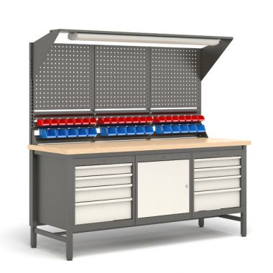 | sztuka | 1
2. | Szafa warsztatowa | - konstrukcja stalowa malowana proszkowo,  - wysokość minimum 195 cm,  - szerokość minimum 100 cm,  - głębokość minimum 43 cm,  - drzwi skrzydłowe ze schowanymi zawiasami zamykane na zamek  (do każdego zamka 2 kluczyki),  - ryglowanie 2-punktowe,  - minimum 6 szuflad o nośności nie mniejszej niż 60 kg każda,  - wysuw szuflad 90%, prowadnice kulkowe  - minimum 2 półki przestawne  o nośności nie mniejszej niż 60 kg,  - perforowany panel narzędziowy na tylnej ścianie o wysokości min. 75cm,  - 2 listwy do szafy na pojemniki magazynowe wraz z montowanymi 16 pojemnikami o wym. 74x101x157mm(WxSxG)(+/-2mm),  - min. 10 listew na skrzydłach drzwi na pojemniki magazynowe wraz  z montowanymi 40 pojemnikami  o wym. 56x77x119mm (WxSxG) (+/-2 mm),  - 6 pojemników o wym. 108x144x224mm(WxSxG)(+/2mm)  - 4 pojemniki o wym. 148x202x314mm(WxSxG)(+/2mm),  - możliwość regulacji wyposażenia. | 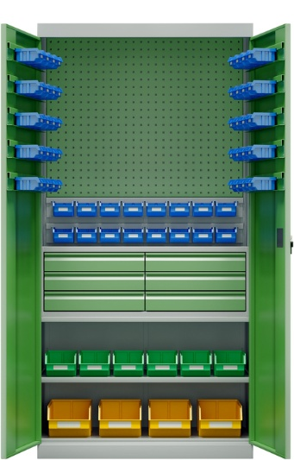 | sztuka | 1
3. | Komplet noży  i płytek tokarskich | W skład 1 kompletu wchodzą:  1. Nóż tokarski przecinak 16x16-1,5 mm - 2 sztuki  2. Nóż Tokarski 20X20-3 – 2 sztuki  3. Płytka do przecinaka PTN-22-3,0 -0,3 - 40 sztuk  4. Nóż wytaczak 16 mm  S16R-SCLCR – 09 – 2 sztuki  5. Nóż tokarski neutralny SDNCN 16x16 H07 – 1 sztuka  6. Nóż tokarski składany neutralny SVVBN 16x16 H11 – 1 sztuka  7. Płytki rombowe VBMT 110304 H6310 Horn – 10 sztuk  8. Frez Węglikowy fi 6 Z-4 VHM 60 HRC - 2 sztuki  9. Frez Węglikowy fi 8 Z-4 VHM 60 HRC – 2 sztuki  10. Frez Węglikowy fi 10 Z-4 VHM 60 HRC – 2 sztuki  11. Frez 1 mm |4-ostrzowy|długi| uniwersalny do 50 HRC| pełnowęglikowy - 5 sztuk  12. Oprawka do radełkowania wahliwa 20x8 – 1 sztuka  13. Radełko tokarskie skośne  1,6 - komplet (2szt.)  14. Imadło obrotowe wielofunkcyjne, 125 mm 8812630- 1 sztuka. |  | komplet | 1
4. | Tokarka do metalu CNC | - sterowanie CNC umożliwiające programowanie, symulację  oraz obsługę tokarki CNC,  - serwonapędy wszystkich osi,  - uchwyt 3-szczękowy minimum  200 mm - hydrauliczny,  - Konik hydrauliczny  - głowica rewolwerowa minimum  6-pozycyjna,  - falownik do napędu głównego tokarki CNC,  - kieł centrujący,  - układ chłodzenia narzędzi,  - automatyczny układ smarowania przekładni i prowadnic,  - oświetlenie robocze LED,  - elektroniczne pokrętło ręczne,  - obudowa,  - komplet podstawowych narzędzi,  - instrukcja obsługi w języku polskim,  - deklaracja zgodności CE.  Specyfikacja techniczna:  - Rozstaw kłów - 750 mm  - Wysokość kłów - 180 mm  - Wielkość noża - 16x16 mm  - Liczba miejsc na narzędzia –  min. 6 szt.  - Prędkość obrotowa wrzeciona min. 150 obr./min.  - Prędkość obrotowa wrzeciona max. 2500 obr./min.  - Szybki przesuw osi x/z 4/7 m./min  - Średnica tulei konika - 50 mm  - Wysuw tulei konika - 100 mm  - Moc silnika - 5,1 kW  - Moc silnika S1 100% - 3,7 kW  - Napięcie 400 V  Wymóg dodatkowy:  - konfiguracja i uruchomienie sprzętu w miejscu wyznaczonym przez Zamawiającego,  - przeprowadzenie instruktażu  z obsługi sprzętu. |  | sztuka | 1
5. | Tokarka dydaktyczna CNC | - zasilanie 230 V,  - sterowanie CNC umożliwiające programowanie, symulację  oraz obsługę tokarki CNC,  - 4-pozycyjny imak narzędziowy,  - Płaskie łoże,  - manualny uchwyt tokarski  3-szczękowy minimum 125 mm,  - układ chłodzenia,  - zestaw startowy narzędzi,  - pokrętło ręczne MPG,  - deklaracja zgodności CE,  - instrukcja obsługi w języku polskim.  Wymóg dodatkowy:  - konfiguracja i uruchomienie sprzętu w miejscu wyznaczonym przez Zamawiającego,  - przeprowadzenie instruktażu  z obsługi sprzętu. |  | sztuka | 1

3. Szczegółowe wymagania:

  - Dostawa, montaż, uruchomienie wyposażenia (jeśli dotyczy) oraz instruktaż z zakresu obsługi tokarek CNC w terminie do 40 dni od dnia zawarcia umowy. Miejsce dostawy - Zespół Szkół nr 10 im. Bolesława Chrobrego, ul. Gnieźnieńska 8, 75-736 Koszalin.
  - Wykonawca zobowiązany jest do:
- transportu,
- rozładunku,
- wniesienia wyposażenia do wskazanych przez dyrektora szkoły lub osobę przez niego upoważnioną pomieszczeń,
- przeprowadzenia montażu, konfiguracji oraz uruchomienia urządzeń – dotyczy tokarek CNC.
  - Wykonawca do protokołu zdawczo-odbiorczego załączy dokumentację obejmującą:
- karty katalogowe,
- deklaracje zgodności CE – w przypadku, gdy dotyczy,
- certyfikaty bezpieczeństwa, atesty, świadectwa jakości lub aprobaty techniczne - w przypadku, gdy dotyczy.
- instrukcje obsługi w języku polskim,
- karty gwarancyjne.
  - Minimalny okres gwarancji i rękojmi dla zamawianych pomocy dydaktycznych jakiego wymaga Zamawiający to 24 miesiące.
  - Dostarczone towary muszą być fabrycznie nowe, wolne od wad, pełnowartościowe i bez znamion użytkowania.
3.6. Sprzęt powinien posiadać oryginalne opakowania producenta, zaopatrzone w etykiety identyfikujące dany produkt.
3.7. Zapłata za dostarczony przedmiot zamówienia zostanie dokonana przez szkołę na podstawie prawidłowo wystawionej faktury.
Warunkiem wystawienia faktury jest uruchomienie sprzętu (który tego wymaga), instruktaż z obsługi zakupionego sprzętu (dot. tokarek CNC) i odebranie przedmiotu zamówienia na podstawie protokołu zdawczo-odbiorczego.

- Zadanie nr 2 - Dostawa wyposażenia pracowni naprawy pojazdów

- Przedmiotem zamówienia jest dostawa wyposażenia do pracowni naprawy pojazdów
w Zespole Szkół nr 10 im. Bolesława Chrobrego w Koszalinie w ramach projektu „Koszalińska Szkoła Zawodowców – Etap I”.

- Szczegółowy zakres rzeczowy obejmuje dostawę:
Uwaga:
Wizualizacja pomocy dydaktycznej wskazana w tabeli poniżej w kolumnie 4 ma charakter pomocniczy
i stanowi przykład pomocy dydaktycznej, spełniającej wymagania Zamawiającego wskazane w kolumnie 3. Wszelkie wskazane w kolumnie 4 ewentualne znaki towarowe, nazwy podmiotów oferujących zamawiany asortyment, nazwy handlowe pomocy dydaktycznych nie stanowią opisu przedmiotu zamówienia i nie są wiążące dla potencjalnych Wykonawców.

Wykaz zamawianego asortymentu
1 | 2 | 3 | 4 | 5 | 6
Lp. | Pomoc dydaktyczna | Szczegółowy opis pomocy dydaktycznej (wymagania minimalne) | Zdjęcia poglądowe pomocy | Jednostka miary | Ilość
1. | Spawarka MIG-MAG | - Typ spawarki: transformatorowa  - zasilanie 400 V,  - Zakres regulacji prądu: skokowy  - prąd spawania minimum 250 A,  - czterorolkowy podajnik drutu,  - stopień ochrony minimum IP23.  - Uchwyt spawalniczy 4m  - Przewód masowy 3m  - Przewód gazowy 2m  - adapter szpuli  - Prąd spawania (A)/ Sprawność (%): 250A/35%  - Zakres prądu – 270 A  - Zabezpieczenie sieci (A): 35A  - Zakres regulacji prądu: skokowy,  - Zestaw startowy: reduktor, przyłbica samościemniająca  i rękawice spawalnicze. | 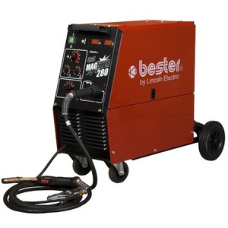 | sztuka | 1
2. | Ładowarka akumulatorów | - Ładowanie akumulatorów kwasowo-ołowiowych 12 V.  - prąd ładowania minimum 100 A,  - Obsługa akumulatorów kwasowo-ołowiowych /AGM/EFB/GEL/litowych (LFP)  - Maksymalna moc wyjściowa do 1750 W  - Możliwość pracy na stole, podłodze lub ścianie  - Zakres temperatury pracy: 0°C – +40°C  - Wymiary (WxSxG)  329x116x433 mm (+/-5 mm).  W skład zestawu do ładowania wchodzi:  - Ładowarka  - Odłączane kable do ładowania  - Przewód zasilający  - Uchwyt ścienny  - Instrukcja obsługi w języku polskim z instrukcją bezpieczeństwa. | 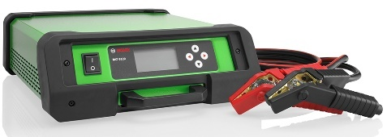 | sztuka | 1
3. | Zlewarko-wysysarka do oleju na kółkach | - Zbiornik – min. 90l  - komora wstępna  - Wskaźnik poziomu  - Misa ściekowa o dużej średnicy  z siatką - pojemność min. 11 l  - Przezroczysty zbiornik drenażowy – min. 9 l  - Przewód ssący – min. 1,6 m  - Pneumatyczne opróżnianie zbiornika przewodem –  min. 1,6 m  - Taca na narzędzia  Zawiera co najmniej wskazane akcesoria:  - 1 sonda sztywna, Ø 5x700 mm  - 1 sonda elastyczna, Ø 5x700 mm  - 1 sonda sztywna, Ø 6x600 mm  - 1 sonda elastyczna, Ø 6x700 mm  - 1 sonda elastyczna, Ø 7x700 mm  - 1 sonda elastyczna, Ø 8x700 mm  - adaptery do VW, BMW, CITROËN | 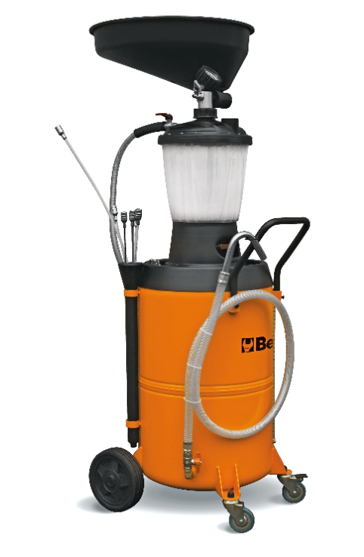 | sztuka | 1
4. | Zestaw kluczy do odkręcania korków spustu oleju | Zestaw składający się z min. 14 narzędzi do wymiany oleju.  W skład zestawu wchodzą:  - Nasadki z końcówką sześciokątną do korków spustu oleju - rozmiary: 8 - 9 - 10 - 11 - 12 - 14 - 17 mm  - Nasadki z końcówką kwadratową do korków spustu oleju - rozmiary:  8 - 9.5 - 12 - 13 mm  - Nasadka z gniazdem kwadratowym do korków spustu oleju - rozmiar: 10 mm  - Nasadka z końcówką trójkątną do korków spustu oleju -  rozmiar: 9.5 mm  - Nasadka z końcówką profil XZN® do korków spustu oleju - rozmiar: M16. | 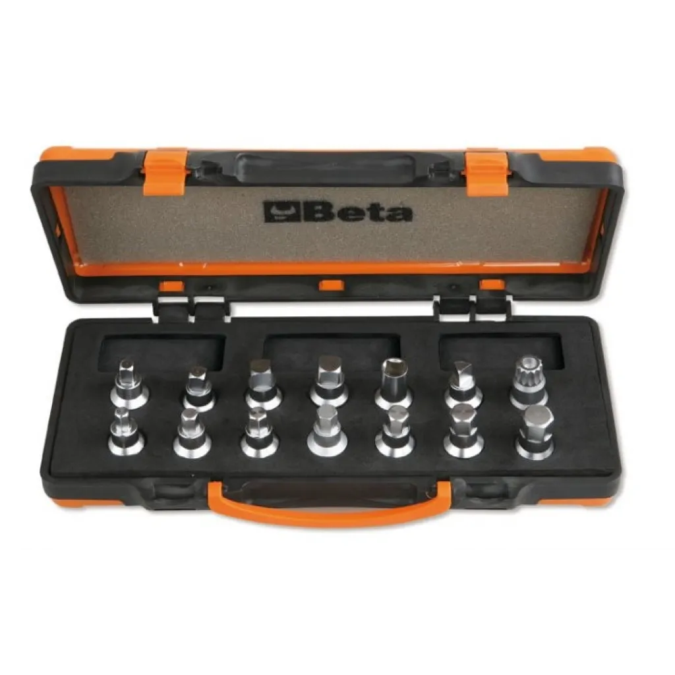 | zestaw | 1
 | Zestaw nasadek do filtrów oleju | Zestaw składający się z min. 28 nasadek do filtrów oleju. W skład zestawu wchodzą nasadki we wskazanych rozmiarach Ø mm / liczba kątów:  - Nasadka do filtrów oleju -  rozmiary: 65/14 - 67/14 - 68/14 - 73/14 - 74/15 - 76/15 - 75.77/15 - 76/14 - 76/8 - 78/15 - 80/15 - 82/15 - 86/16 - 90/15 - 92/10 - 93/15 - 95/15 - 100/15 - 106/15 - 108/15  - Nasadka do filtrów oleju -  rozmiary: 66/6 - 76/12 - 76/30- 86/18 -93/36 - 93/45 - 96/18 - 108/18  - Nastawny klucz do filtrów oleju Ø 65-120 mm | 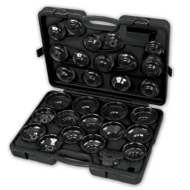 | zestaw | 1
6. | Zestaw nasadek 3/4''  z wyposażeniem | W skład zestawu wchodzi co najmniej:  - Nasadka sześciokątna 3/4"  rozmiary: 22 - 24 - 27 - 30 - 32 - 34 - 36 - 38 - 41 - 46 - 50 - 55 mm  - Przedłużacz z gniazdem 3/4" - długość: 200 mm  - Przedłużacz z gniazdem 3/4" - długość: 380 mm  - Przegub z gniazdem 3/4"  - Pokrętło z dwukierunkowym mechanizmem zapadkowym  z zabierakiem 3/4" - długość: 510 mm  - Pokrętło z przesuwanym zabierakiem 3/4" | 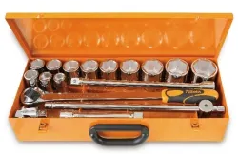 | zestaw | 1
7. | Klucze  dynamometryczne | W skład kompletu wchodzi:  - Klucz dynamometryczny 3/4 cala zakres 100/500 Nm – 1 sztuka,  - Klucz dynamometryczny 1/2 cala zakres 20/200 Nm – 1 sztuka,  - Klucz dynamometryczny 3/8 cala zakres 10/50 Nm – 1 sztuka,  - Klucz dynamometryczny 1/4/ cala zakres 5/25 Nm – 1 sztuka. | 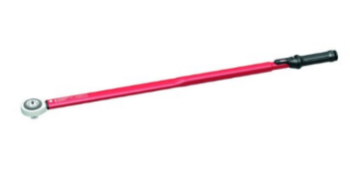  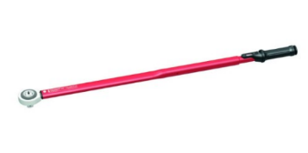  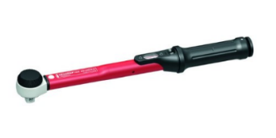  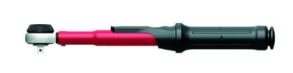 | komplet | 1
8. | Komplet do diagnostyki i obsługi układu chłodzenia | W skład kompletu wchodzi:  1. Zestaw do kontroli i napełniania układu chłodzenia:  Zestaw umożliwiający sprawdzenie przecieków układu (przewodów, połączeń, pomp, chłodnic) pod ciśnieniem i szybkie napełnienie systemu, unikając powstawania pęcherzy powietrza.  2. Zestaw szczypiec do opasek. Zestaw składający się z co najmniej  9 elementów do opasek zaciskowych, taśmowych z długą linką, w tym:  - Szczypce do opasek zaciskowych  z linką  - Szczypce do opasek z obrotowymi ponacinanymi szczękami  - Szczypce do opasek z obrotowymi szczękami  - Wygięte szczypce do wąskich opasek zaciskowych: zaciskowych w trudnodostępnych miejscach  - Szczypce do wąskich opasek zaciskowych  - Szczypce do opasek typu CLIC  oraz CLIC-R  - Ściągacz do giętkich przewodów  - Hak  - Wkrętak | 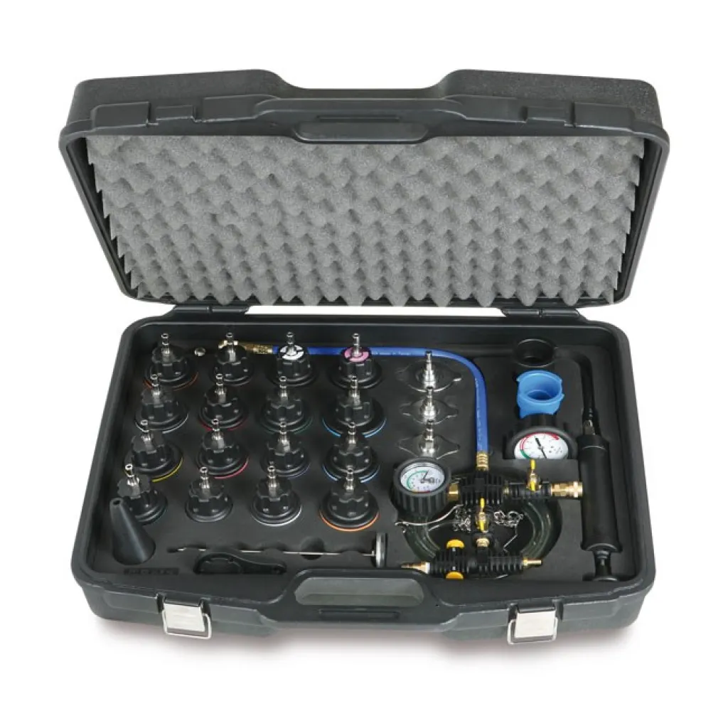  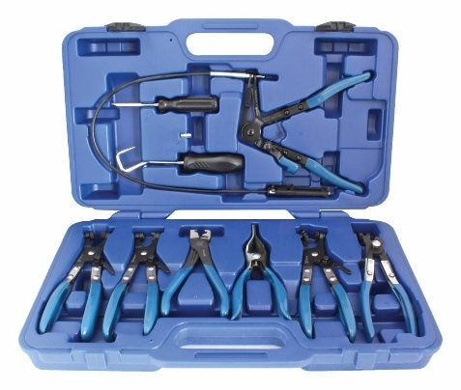 | komplet | 1
9. | Wiertarka  z akcesoriami | Komplet składający się z niżej wymienionych elementów:  - Elektroniczna wiertarka  2-biegowa.  Minimalne parametry techniczne:  - Moc: 720 W  - Prędkość obrotowa na biegu jałowym: 1 bieg: 0 - 1200 obr./min  - Prędkość obrotowa na biegu jałowym: 2 bieg: 0 - 2900 obr./min  - Maksymalny moment obrotowy: 73 Nm  - Zdolność wiercenia w metalu:  1 bieg: 13 mm  - Zdolność wiercenia w metalu:  2 bieg: 8 mm  - Zdolność wiercenia w drewnie:  1 bieg: 40 mm  - Zdolność wiercenia w drewnie:  2 bieg: 25 mm  - Wymiary (D x S x W): 347 mm x 70 mm x 220 mm (+/- 5 mm)  - Długość przewodu zasilającego – min. 2.4 m  - Zestaw wierteł do metalu składający się z min. 25 elementów:  - Wiertła do metalu ze stopu kobaltu, szlifowane, cylindryczne, typ N, kąt wierzchołkowy 135°, brąz powierzchniowy  - Wiertła umieszczone w plastikowej kasetce  - Rozmiar Ø 1 - 13 x 0,5 mm; nadają się do wiercenia otworów w stali, stali nierdzewnej, staliwie, metalach nieżelaznych, tworzywach sztucznych, stopach specjalnych; wytrzymałość na rozciąganie do 1100 N/mm²  - Zestaw nasadek krótkich udarowych ½ cala 6-kątnych składający się z min. 27 elementów:  - W zestawie nasadki ½ cala  w rozmiarach: 8, 9, 10, 11, 12, 13, 14, 15,16, 17, 18, 19, 20, 21, 22, 23, 24, 25, 26, 27, 28, 29, 30, 32, 33, 34, 36 mm.  - Zestaw umieszczony w walizce  z wytrzymałego tworzywa ABS.  - Zestaw nasadek długich udarowych ½ cala 6-kątnych składający się z min. 25 elementów:  - w zestawie nasadki ½ cala  w rozmiarach: 8, 9, 10, 11, 12, 13, 14, 15, 16, 17, 18, 19, 20, 21, 22, 23, 24, 25, 26, 27, 28, 29, 30, 32, 36 | 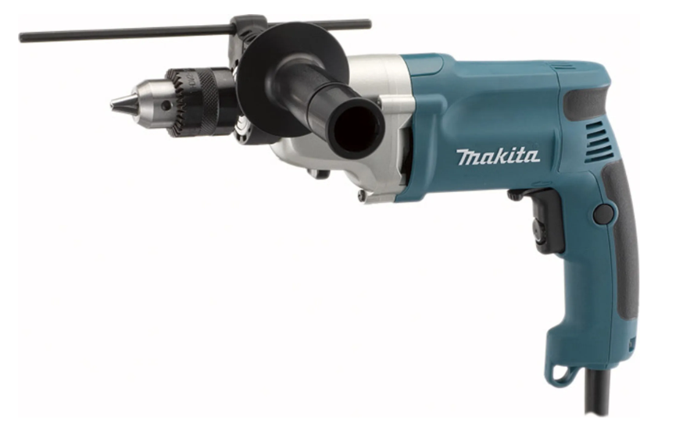  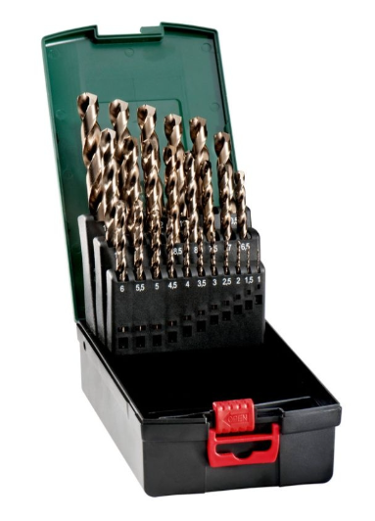  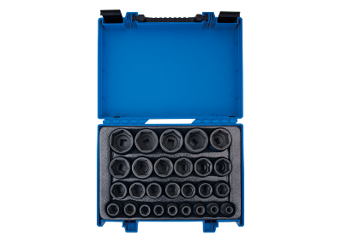  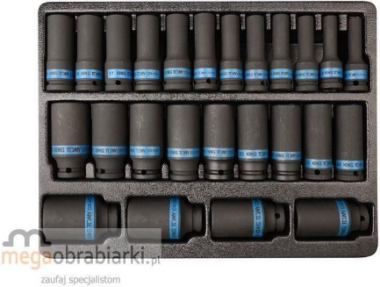 | komplet | 1
10. | Programator czujników ciśnienia TPMS | Parametry techniczne:  - diagnozowanie czujników TPMS  - programowani nowych czujników TPMS  - klonowanie czujników TPMS  - obsługa czujników  o częstotliwości: 433Mhz i 315Mhz  - wbudowana baza procedur  - miernik głębokości bieżnika  - aparat  - skaner kodów kreskowych i QR  - duże przyciski sterujące  - ergonomiczna obudowa wykończona gumowaną antywstrząsową i antypoślizgową osłoną,  - WiFi i Bluetooth  - baza klientów  - darmowe aktualizacje oprogramowania  - w zestawie z magnesem, kablem micro USB, ładowarką  - instrukcja obsługi w j. polskim  - zestaw umieszczony w walizce. | 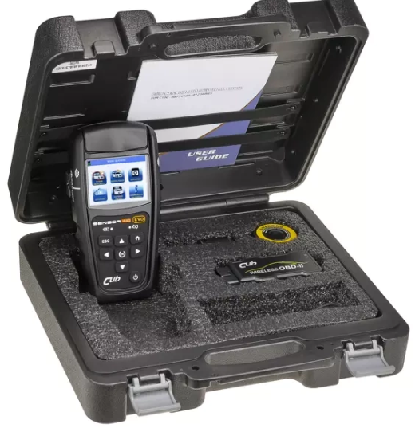 | sztuka | 1
11. | Myjka warsztatowa ciśnieniowa ze stołem obrotowym wraz z zapasem dedykowanego płynu | Specyfikacja myjki:  - Praca myjki w obiegu zamkniętym, przy użyciu płynu myjącego  - Szerokość całkowita - 1300 mm (+/- 20 mm)  - Głębokość całkowita 820mm  (+/- 20 mm)  - Wysokość całkowita 1780mm  (+/- 20 mm)  - komora robocza zamknięta  - myjka przystosowana do podłączenia beczki z płynem  o poj. 60 litrów  - Wydajność lancy wysokiego ciśnienia – min. 50l/min.  - Ciśnienie – min. 7 Bar  - Napięcie zasilania - 230V  - Zużycie powietrza 400l/min (nadmuch szyby)  - Pistolet sprężonego powietrza max. 8atm  - Oświetlenie Led  - Wyłącznik Nożny  - Wymaga zewnętrznej sprężarki, zapotrzebowanie : 90l/min  Dodatkowo komplet zawiera:  - stół obrotowy,  - zapas płynu do myjki warsztatowej przeznaczony do myjek warsztatowych pracujących w obiegu zamkniętym – łącznie 60l płynu wraz z beczką. | 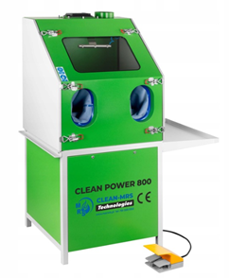  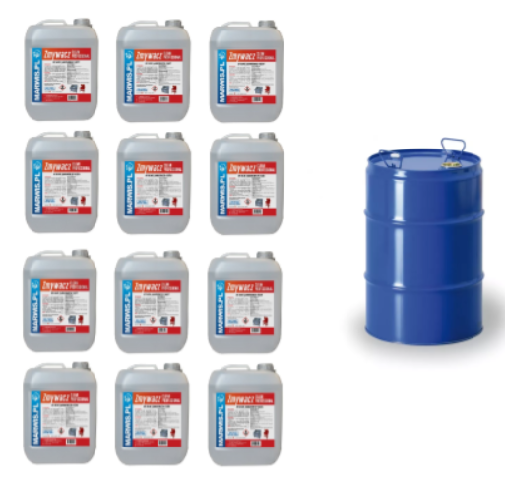 | komplet | 1
12. | Stacja klimatyzacji | Parametry techniczne:  - Rodzaj czynnika chłodniczego - R134A i R1234YF  - Zasilanie: 230V/50Hz  - Min. 2 filtry wilgotności  - Pojemność butli: 2x12kg  - Dokładność napełniania układu do 10g i podawania oleju do 5g.  - Poziom próżni: 0,1 mbar  - Wydajność pompy próżniowej – min. 100 l/min  - Hermetyczne zbiorniki na olej  i barwnik chroniące przed wilgocią i zanieczyszczeniami.  - Kontrola szczelności w próżni  - analizator gazu  - Klasa zegarów: 1  - Wbudowany moduł WiFi:  - Baza danych pojazdów: osobowe, dostawcze, ciężarowe  - Wyświetlacz – min. 7″ kolorowy dotykowy  - Zakres temperatur pracy: min. 11 ÷ min. 49 °C | 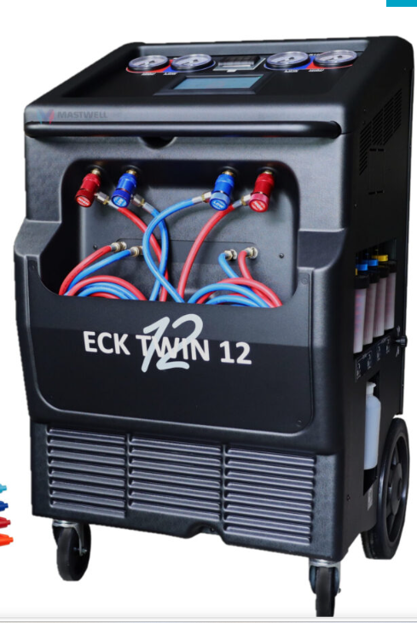 | sztuka | 1
13. | Wyważarka  do opon | Specyfikacja techniczna:  - Sprzęt wyposażony w nastawnik laserowy, który podczas wprowadzania parametrów koła zapamiętuje dane  - wbudowany ultradźwiękowy sonar do bezdotykowego pomiaru szerokości koła  - system rozpoznawania rodzaju felgi na podstawie wprowadzonych parametrów  - system naprowadzania koła na miejsce niewyważenia  - syntezator mowy  - monitor LCD  - Zasilanie elektryczne: 230V / 50Hz  - Moc silnika napędzającego: 80 W  - obsługa obręczy od 10" do 30",  - Szerokość obręczy: 2” – 15”  - Maks. ciężar koła: min. 70 kg  - Dokładność pomiaru do 1 g,  - Prędkość obrotowa –  min. 140 obr./min.  - Instrukcja obsługi w j. polskim | 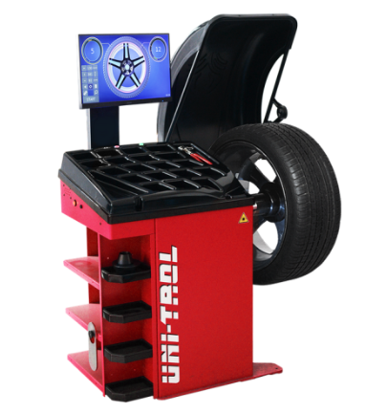 | sztuka | 1
14. | Montażownica  do opon | Specyfikacja techniczna:  - Sprzęt przeznaczony do montażu  i demontażu opon samochodów osobowych i dostawczych w tym opon niskoprofilowych i opon typu run-flat  - Posiadane funkcje: odpiekanie, odrywanie opony od obręczy, demontaż i montaż opony, pompowanie koła za pomocą pistoletu z manometrem, dwie prędkości stołu  - Zewnętrzne mocowanie obręczy: 10"-20" / 10"-23"  - Wewnętrzne mocowanie obręczy: 13" - 23" / 13" - 26"  - Maks. szerokość kola: 15"  - Maks. średnica kół: 1070 mm  - Siła nacisku siłownika odklejacza 2500 kg  - Silnik dwubiegowy  - Ciśnienie robocze: 8 - 10 bar  - Prędkość obrotowa stołu: min. 13 obr./min.  - Zasilanie elektryczne: 3 x 400V / 50Hz  - Moc silnika: 1,1kW  - Uchwyt koła: Pneumatyczny  - Wymiary: (szerokość / wysokość / głębokość): 950 / 1520 / 900 mm (+/- 30 mm)  Wyposażenie montażownicy:  - Pistolet do pompowania  z manometrem.  - Łyżka montażowa.  - Przystawki do opon niskoprofilowych i run-flat.  - Nakładki na szczęki do felg aluminiowych.  - Osłona rolki.  - Instrukcja obsługi w j. polskim | 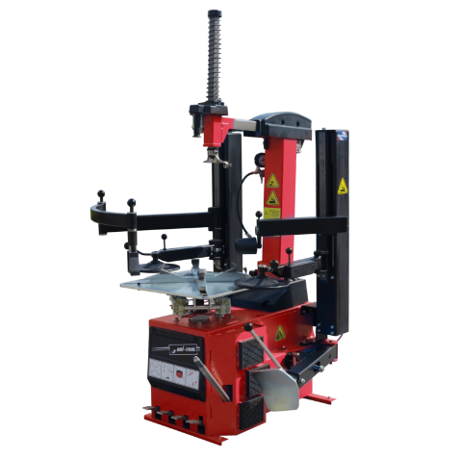 | sztuka | 1
15. | Ściągacz pneumatyczny przeznaczony do demontażu sprężyn kolumn | Specyfikacja techniczna:  - Maksymalna siła nacisku: 2 tony (10 Bar) - 1,6 ton (8 Bar) - 1,2 ton  (6 Bar)  - Skok ściskanej sprężyny: 335 mm  - hak zabezpieczający i 3 zawory blokujące pozwalają prawidłowo usytuować sprężynę, utrzymując ją w takiej pozycji przez cały czas kompresji. | 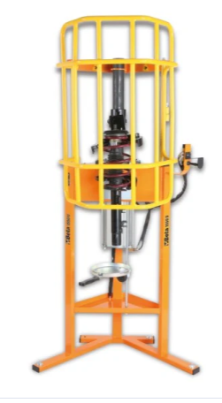 | sztuka | 1
16. | Wózek narzędziowy  z wyposażeniem | Wózek narzędziowy z kompletnym zestawem narzędzi. Narzędzia ułożone w zasobnikach z tworzywa,. Zestaw narzędzi składający się z min. 1000 elementów.  Specyfikacja wózka narzędziowego:  - min. 8 szuflad wyposażonych  w łożyskowany system przesuwny  - Zamek szyfrowy  - blat roboczy wykończony laminatem  - półka boczna z kutym imadłem stołowym i uchwytem na papier  - zabezpieczenie antykorozyjne  - Miska magnetyczna do śrub, nakrętek, podkładek itp.  - Stół wyposażony w min. 1000-elementowy zestaw narzędzi,  w tym:  - zestaw kluczy nasadowych  z chwytem kwadratowym 1/4”  - zestaw kluczy nasadowych  z chwytem kwadratowym 3/8”  - zestaw pokrętła zapadkowego  z chwytem kwadratowym ½”  - zestaw nasadek 6-kątnych  z chwytem kwadratowym 1/2”  - zestaw nasadek 12-kątnych  z chwytem kwadratowym 1/2”  - zestaw narzędzi do serwisu olejowego  - zestaw ściągaczy  - szczypce do pierścieni osadczych wewnętrznych i zewnętrznych  - pojemnik warsztatowy  - zestaw kluczy płasko-oczkowych  - zestaw kluczy płasko-oczkowych calowych  - zestaw nasadek calowych  z chwytem kwadratowych 1/4” i 3/8”  - zestaw nasadek maszynowych  z chwytem kwadratowym 1/2”  - 13-elementowy zestaw przedłużaczy  - zestaw kluczy  - zestaw kluczy trzpieniowych, sześciokątnych  - nitownica dźwigniowa z nitami  - zestaw przecinaków, wybijaków, punktaków  - klucz dynamometryczny ½”  - min. 20-elementowy zestaw wkrętaka udarowego  - min. 22-elementowy zestaw klucza dynamometrycznego  - min. 30-elementowy zestaw nasadek TX z chwytem kwadratowym ¼” i 3/8”  - min. 16-elementowy zestaw wkrętaków precyzyjnych i szczypiec  - min. 80-elementowy zestaw nitownicy do nitonakrętek  - min. 9-elementowy zestaw narzędzi  - zestaw inspekcyjny  - zestaw kluczy płasko-oczkowych zapadkowych  - min. 12-elementowy zestaw szczypiec z konektorami  - min. 4-elementowy zestaw szczypiec do wewnętrznych  i zewnętrznych pierścieni osadczych  - min. 4-elementowy zestaw szczypiec 1000V  - min. 4-elementowy zestaw do skrobania i demontażu  - min. 3-elementowy zestaw łomów  - zestaw nasadek z pokrętłem przegubowym ½”  - zestaw nasadek z chwytem kwadratowym 3/8”  - min. 15-elementowy zestaw nasadek maszynowych trzpieniowych sześciokątnych  - min. 8-elementowy zestaw szczypiec  - min. 14-elementowy zestaw wkrętaków  - min. 7-elementowy zestaw wkrętaków TX  - min. 8-elementowy zestaw wkrętaków  - zestaw wkrętaków 1000V  - min. 17-elementowy zestaw łączników pośrednich  - min. 16-elementowy zestaw grotów wymiennych typu imbus z chwytem kwadratowym  - min. 3-elementowy zestaw szczypiec uniwersalnych  - min. 50-elementowy zestaw grotów udarowych  - min. 49-elementowy zestaw wkrętaka z grotami wymiennymi  - min. 84-elementowy zestaw grotów i rękojeści wkrętakowej grzechotkowej  - zestaw pomiarowy. | 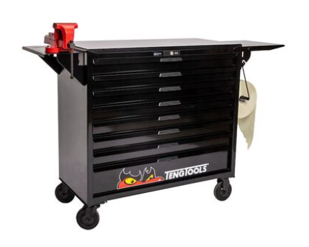 | komplet | 1
17. | Ściągacz wtryskiwaczy -hydrauliczny wózek | Serwisowy ściągacz hydrauliczny do wyciągania zapieczonych i urwanych wtryskiwaczy. Wyciąganie wtryskiwacza następuje poprzez pojedyncze lub podwójne zamocowanie adapterów do wyciąganego wtryskiwacza.  Zastosowanie napędu hydraulicznego i adapterów umożliwia wyciąganie wtryskiwacza w jego geometrycznej osi zgodnie  z torem ruchu  Specyfikacja techniczna:  - produkt zapakowany w wózek metalowy na kółkach,  - min. 8 szufad wyposażonych  w blokady uniemożliwiające wysuwanie kilku szuflad równocześnie  - wkłady szuflad wykonane z pianki | 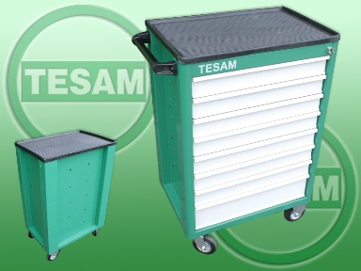 | sztuka | 1
18. | Ściągacz piast  i łożysk - hydrauliczny wózek | Minimalna zawartość/funkcje zestawu:  1. Adapter do wprasowania łożyska - piasty Focus  2. Adapter do wyprasowania łożyska - piasty Focus  3. Adapter do wprasowania piasty - łożyska Mondeo  4. Adapter do wyprasowania piasty - łożyska Mondeo  5. Statyw przyrządu - VW (Polo, T5, T6), Seat (Ibiza), Skoda (Fabia), Ford (Focus, Mondeo, C-Max),  Volvo (C30, C70, S40, V50), Mazda 3, Mercedes (Vito, Viano)  (opcjonalnie pod rozbudowę Mitsubishi Colt VI, Smart Forfour I )  6. Pompa hydrauliczna wzmocniona  7. Siłownik hydrauliczny  8. Adapter do wprasowania piasty - łożyska Focus, Mondeo  9. Adapter do wyprasowania łożyska - piasty Focus, Mondeo  10. Śruba ściągacza  11. Nakrętka śruby ściągacza  12. Sworzeń dystansowy statywu Ford Focus, Mondeo, Volvo, Mazda, Fiat Ducato, Citroen Jumper  (opcjonalnie pod rozbudowę Iveco Daily 35)  13. Adapter do wyprasowania piasty łożyska VW , T5, T6  14. Adapter do wprasowania piasty - łożyska VW , Seat , Skoda  15. Adapter do wyprasowania piasty - łożyska VW , Seat , Skoda oraz wprasowania łożyska VW T5 T6  16. Pierścień centralny do wprasowania piasty - łożyska Volkswagen  17. Pierścień dystansowy do wprasowania piasty - łożyska Volkswagen  18. Sworzeń dystansowy statywu Volkswagen, VW, Seat, Skoda, (opcjonalnie pod rozbudowę Mitsubishi Colt VI, Smart Forfour I)  19. Pierścień do wyprasowania piasty - łożyska Volkswagen  20. Pierścień dystansowy zwrotnicy po modyfikacji Volkswagen  21. Pierścień dystansowy do wymiany piast  22. Zestaw pierścieni do przeprasowania łożysk dwurzędowych osi przedniej i tylnej  23. Płyta główna ściągacza piasty / łożyska - Mercedes Sprinter, Vito, Viano, Volkswagen Crafter po 2006 roku  24. Statyw ściągacza piasty / łożyska  25. Adapter do wprasowania piasty / łożyska  26. Śruby dystansowe statywu  27. Sworznie dystansowe statywu  28. Śruba pociągowa statywu  29. Płyta stabilizująca jarzmo  w samochodach z ABS Bliźniak  30. Stemple płyty głównej  31. Stempel łącznika płyty głównej  32. Śruba łącznika płyty głównej  33. Łącznik stempla płyty głównej  34. Śruby centrujące siłownik  35. Łącznik płyty głównej  36. Stabilizator jarzma  37. Podkładki ściągacza  38. Płyta stabilizująca jarzmo  w Mercedesie Vito, Viano – Lewa strona  39. Płyta stabilizująca jarzmo  w Mercedesie Vito, Viano - Prawa strona  40. Adapter do wyprasowania łożyska wahacza tylnego  w samochodzie Mercedes Viano, Vito 2,2 CDI W639 po 2003 roku  apter do wyprasowania łożyska wahacza tylnego w samochodzie Mercedes Viano, Vito 2,2 CDI W639 po 2003 roku  41. Adapter do wyprasowania łożyska i wprasowania piasty wahacza tylnego w samochodzie Mercedes Viano, Vito 2,2 CDI W639 po 2003 roku  42. Siłownik hydrauliczny Tesam BUS / Ciężarowe  43. Adapter do wyprasowania piasty Opel Insignia  44. Śruba pociągowa ściągacza  45. Nakrętka ściągaczy hydraulicznych Tesam  46. Statyw przyrządu- Renault (Trafic, Master), Opel (Vivaro Insignia), Fiat (Ducato), Peugeot (Boxer Jumper), Ford (Transit)  (opcjonalnie pod rozbudowę IVECO Daily 35)  47. Tuleja centrująca do  a) wyprasowania łożyska Trafic, Master, Vivaro, Ducato, Boxer, Jumper,  b) wprasowania piasty Trafic, Master, Vivaro, Ducato, Boxer, Jumper  c) wprasowania łożyska Transit  48. Adapter do wyprasowania piasty Ducato, Boxer, Jumper  49. Pierścień oporowy do wyprasowania piasty Ducato, Boxer, Jumper  50. Adapter do wyprasowania łożyska Ducato, Boxer, Jumper  51. Adapter do wprasowania piasty  i łożyska Ducato, Boxer, Jumper  52. Adapter do wprasowania piasty  i łożyska Ducato, Boxer, Jumper  53. Adapter do wprasowania piasty / ściągacz piasty - łożyska z ABS Ford Focus, C-Max, Mazda 3, Volvo C30 C70 S40 V50  54. Adapter do wyprasowania łożyska Trafic, Master, Vivaro  55. Pierścień oporowy do wyprasowania piasty Trafic, Master, Vivaro  56. Adapter do wprasowania piasty  i łożyska Trafic, Master, Vivaro  57. Adapter do wprasowania łożyska Trafic, Master, Vivaro  58. Adapter do wyprasowania łożyska z piasty Transit  59. Adapter do wyprasowania  i wprasowania łożyska Transit  60. Stemple do wyprasowania piasty i łożyska Transit  61. Stemple do wyprasowania tarczy hamulcowej Transit | 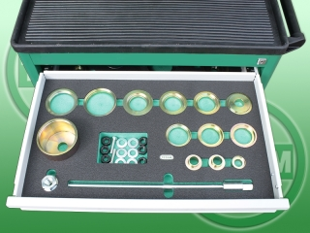 | zestaw | 1

3. Szczegółowe wymagania:

3.1. Dostawa i zamontowanie wyposażenia w terminie do 40 dni od dnia zawarcia umowy.
Miejsce dostawy - Zespół Szkół nr 10 im. Bolesława Chrobrego, ul. Gnieźnieńska 8, 75-736 Koszalin.
3.2. Wykonawca zobowiązany jest do:
- transportu,
- rozładunku,
- wniesienia i zamontowania wyposażenia do wskazanych przez dyrektora szkoły lub osobę przez niego upoważnioną pomieszczeń,
  - Wykonawca do protokołu zdawczo-odbiorczego załączy dokumentację obejmującą:
- karty katalogowe,
- deklaracje zgodności CE – w przypadku, gdy dotyczy,
- certyfikaty bezpieczeństwa, atesty, świadectwa jakości lub aprobaty techniczne -
w przypadku, gdy dotyczy.
- instrukcje obsługi w języku polskim,
- karty gwarancyjne.
  - Minimalny okres gwarancji i rękojmi dla zamawianych pomocy dydaktycznych jakiego wymaga Zamawiający to 24 miesiące.
  - Dostarczone towary muszą być fabrycznie nowe, wolne od wad, pełnowartościowe i bez znamion użytkowania.
3.6. Sprzęt powinien posiadać oryginalne opakowania producenta, zaopatrzone w etykiety identyfikujące dany produkt.
3.7. Zapłata za dostarczony przedmiot zamówienia zostanie dokonana przez szkołę na podstawie prawidłowo wystawionej faktury Warunkiem wystawienia faktury jest odebranie przedmiotu zamówienia na podstawie protokołu zdawczo-odbiorczego.

Rozdział III Wzór oświadczenia
1. Oświadczenie Wykonawcy o niepodleganiu wykluczeniu - dotyczy Zadania nr 1 i Zadania nr 2

DANE DOTYCZĄCE WYKONAWCY

Nazwa Wykonawcy:
……………………………………………………………………………………………………………………………………..
podać firmę/pełną nazwę Wykonawcy
Adres Wykonawcy:
…………………………………………………………………………………………………………….……………………….
podać adres Wykonawcy

REGON ….............................................................................. NIP/PESEL …......................................................................................
1.

OŚWIADCZENIE
o niepodleganiu wykluczeniu składane przez Wykonawcę na podstawie art. 125 ust. 1
ustawy z dnia 11 września 2019 r. – Prawo zamówień publicznych
Na potrzeby postępowania o udzielenie zamówienia publicznego pn.
Dostawę pomocy dydaktycznych do pracowni Zespołu Szkół nr 10 im. Bolesława Chrobrego
w Koszalinie dla potrzeb realizacji projektu pn. „Koszalińska Szkoła Zawodowców – Etap I” współfinansowanego ze środków Europejskiego Funduszu Społecznego Plus
w ramach Funduszy Europejskich dla Pomorza Zachodniego 2021-2027
w podziale na 2 zadania:
Zadanie nr 1 - Dostawa i instalacja wyposażenia pracowni CNC
Zadanie nr 2 - Dostawa wyposażenia pracowni naprawy pojazdów

Zadanie nr…………………………………………………………………………………
(należy wskazać nr Zadania/Zadań, na które Wykonawca składa ofertę)

prowadzonego przez Gminę Miasto Koszalin – Urząd Miejski w Koszalinie działającą w imieniu
i na rzecz: Zespołu Szkół nr 10 im. Bolesława Chrobrego w Koszalinie

oświadczam, co następuje:

INFORMACJA DOTYCZĄCA WYKONAWCY:

1. Oświadczam, że nie podlegam wykluczeniu z postępowania na podstawie art. 108 ust. 1 ustawy Prawo zamówień publicznych.

2. Oświadczam, że zachodzą w stosunku do mnie podstawy wykluczenia z postępowania
na podstawie art. ………...................................................................................................................................................….
(podać mającą zastosowanie podstawę wykluczenia spośród wymienionych w art. 108 ust. 1 pkt 1, 2 i 5 ustawy PZP)
ustawy Prawo zamówień publicznych.

Jednocześnie oświadczam, że w związku z ww. okolicznością, na podstawie art. 110 ust. 2 ustawy Prawo zamówień publicznych podjąłem następujące czynności: ……...……………………….…………………….

3. Oświadczam, że nie podlegam wykluczeniu z postępowania na podstawie art. 7 ust. 1 ustawy z dnia 13 kwietnia 2022 r. o szczególnych rozwiązaniach w zakresie przeciwdziałania wspieraniu agresji na Ukrainę oraz służących ochronie bezpieczeństwa narodowego.

OŚWIADCZENIE DOTYCZĄCE PODANYCH INFORMACJI:

Oświadczam, że wszystkie informacje podane w powyższych oświadczeniach są aktualne i zgodne z prawdą oraz zostały przedstawione z pełną świadomością konsekwencji wprowadzenia Zamawiającego
w błąd przy przedstawianiu informacji.

Niniejsze oświadczenie należy opatrzyć kwalifikowanym podpisem elektronicznym lub podpisem zaufanym lub podpisem osobistym właściwej, umocowanej osoby / właściwych, umocowanych osób

Rozdział IV Formularze ofertowe wraz z załącznikami

- Formularz ofertowy – dotyczy Zadania nr 1 wraz z załącznikiem
Załącznik nr 1 – Formularz cenowy dla Zadania nr 1
- Formularz ofertowy – dotyczy Zadania nr 2 wraz z załącznikiem
Załącznik nr 1 – Formularz cenowy dla Zadania nr 2

Formularz ofertowy – dotyczy Zadania nr 1 wraz z załącznikiem
Załącznik nr 1 – Formularz cenowy dla Zadania nr 1

Formularz ofertowy – dotyczy Zadania nr 2 wraz z załącznikiem
Załącznik nr 1 – Formularz cenowy dla Zadania nr 2

znajdują się w odrębnych plikach

Rozdział V Projekt umowy – dotyczy Zadania nr 1 i Zadania nr 2

Projekt umowy – dotyczy Zadania nr 1 i Zadania nr 2

Umowa nr ……..

zawarta w dniu ................................. 2026 r. w Koszalinie pomiędzy Gminą Miasto Koszalin, ul. Rynek Staromiejski 6-7, 75-007 Koszalin, NIP 669-23-85-366, REGON: 330920802 – Zespołem Szkół nr 10
im. Bolesława Chrobrego w Koszalinie, ul. Gnieźnieńska 8, 75-736 Koszalin, zwaną dalej „KUPUJĄCYM”, reprezentowaną przez:
……………………………………………………………,
a
……………………………………………………………
NIP: ……………………………., REGON: ………………………
zwanym dalej "DOSTAWCĄ", reprezentowanym przez:
…………………………………………………………

Podstawę zawarcia umowy stanowi wybór DOSTAWCY wyłonionego w przeprowadzonym postępowaniu
o udzielenie zamówienia publicznego w trybie podstawowym na podstawie art. 275 pkt 2 ustawy Prawo zamówień publicznych (Dz.U. z 2026 r. poz. 793).

§ 1
- Przedmiotem umowy jest dostawa pomocy dydaktycznych do Zespołu Szkół nr 10 im. Bolesława Chrobrego w Koszalinie dla potrzeb realizacji projektu pn. „Koszalińska Szkoła Zawodowców –
Etap I” współfinansowanego ze środków Europejskiego Funduszu Społecznego Plus w ramach Funduszy Europejskich dla Pomorza Zachodniego 2021-2027 według poniższego zestawienia.

L.p. | Nazwa | Ilość
1.
2.
3.
(…)

- DOSTAWCA zobowiązuje się do dostarczenia przedmiotu umowy, o którym mowa w ust. 1,
do Zespołu Szkół nr 10 im. Bolesława Chrobrego w Koszalinie przy ul. Gnieźnieńskiej 8.
- DOSTAWCA zobowiązuje się wnieść asortyment, o którym mowa w ust. 1 do pomieszczeń wskazanych przez dyrektora zespołu szkół lub osobę przez niego upoważnioną.

§ 2
- Termin wykonania przedmiotu umowy, o którym mowa w § 1 ust. 1, ustala się na 40 dni od dnia zawarcia umowy.
- DOSTAWCA zgłasza KUPUJĄCEMU gotowość do dostarczenia przedmiotu umowy, o którym mowa w § 1 ust. 1, telefonicznie pod numer telefonu ………………………………………….. lub pocztą elektroniczną z potwierdzeniem odbioru na adres: ………………………………………………………..
- DOSTAWCA dostarczy KUPUJĄCEMU przedmiot umowy zgodnie z ofertą DOSTAWCY będącą integralną częścią niniejszej umowy.
- KUPUJĄCY wyznacza termin odbioru przedmiotu umowy, o którym mowa w § 1 ust. 1, na najbliższy dzień roboczy po dacie otrzymania zgłoszenia, o którym mowa w ust. 2.
- Nadzór nad realizacją umowy z ramienia KUPUJĄCEGO sprawować będą:
………………………………………….. – tel. ………………………………………….., email: …………………………………………..;
………………………………………….. – tel. ………………………………………….., email: ……………………………………………

- Wykonaniem umowy ze strony DOSTAWCY będzie kierował:
………………………………………….. – tel. ………………………………………….., email: ……………………………………………
- Koszty usuwania wad dostarczonego przedmiotu umowy ponosi DOSTAWCA, a okres ich usuwania nie przedłuża umownego terminu zakończenia dostawy.
- Z wykonania przedmiotu umowy, o którym mowa w § 1 ust. 1, sporządzony zostanie protokół zdawczo-odbiorczy. Protokół sporządza KUPUJĄCY. Do podpisania protokołu upoważnione są osoby określone w ust. 5 i 6.

§ 3
- KUPUJĄCY zobowiązuje się zapłacić za wykonanie przedmiotu umowy wynagrodzenie brutto zgodnie z ofertą DOSTAWCY, będącą załącznikiem do umowy, w wysokości …………………………. zł. (słownie: ………………………………………………………………………………………………………… złotych).
- Strony postanawiają, że zapłata wynagrodzenia, o którym mowa w ust. 1, nastąpi na podstawie faktury wystawionej po podpisaniu przez KUPUJĄCEGO protokołu zdawczo-odbiorczego, o którym mowa w § 2 ust. 8.
- Wynagrodzenie, o którym mowa w ust. 1, obejmuje wszystkie koszty poniesione przez DOSTAWCĘ, związane z realizacją przedmiotu umowy w siedzibie KUPUJĄCEGO i poza nią.
- KUPUJĄCY obowiązany jest dokonać zapłaty wynagrodzenia za przedmiot umowy w ciągu 21 dni od daty otrzymania prawidłowo wystawionej przez DOSTAWCĘ faktury lub doręczenia jej w Krajowym Systemie e-Faktur (KSeF), jeśli DOSTAWCA będzie zobowiązany do wystawienia
i przesłania faktury ustrukturyzowanej za pośrednictwem KSeF.
- Należności będą regulowane z konta KUPUJĄCEGO na konto DOSTAWCY określone w prawidłowo wystawionej fakturze. W celu prawidłowego doręczenia faktury w Krajowym Systemie e-Faktur (KSeF) należy wskazać w węźle:
Status nabywcy (Podmiot2): Jednostka samorządu terytorialnego
NIP: 669-23-85-366
Gmina Miasto Koszalin
Rynek Staromiejski 6-7
75-007 Koszalin;
zaznaczyć, że faktura dotyczy jednostki samorządu terytorialnego
Odbiorca (Podmiot3)
Rola 8: „JST – odbiorca”
NIP: 669-10-93-348
Zespół Szkół nr 10 im. Bolesława Chrobrego
ul. Gnieźnieńska 8
75-736 Koszalin
oraz wypełnić warunki transakcji lub dodatkowe informacje zapisem zawierającym co najmniej numer niniejszej umowy.

§ 4
- Na asortyment, o którym mowa w § 1 ust. 1, DOSTAWCA udziela KUPUJĄCEMU gwarancji i rękojmi zgodnie ze złożoną ofertą. Termin gwarancji i rękojmi ustala się na …………. miesięcy od dnia podpisania przez KUPUJĄCEGO protokołu zdawczo-odbiorczego, o którym mowa w § 2 ust. 8.
- Ustala się czas na usunięcie wady asortymentu - 5 dni roboczych.
- Czas na usunięcie wady jest liczony od momentu zgłoszenia wady za pośrednictwem faksu, w formie pisemnej lub drogą mailową, z potwierdzeniem dnia i godziny odbioru zgłoszenia, do momentu skutecznego usunięcia wady z pisemnym potwierdzeniem tego faktu przez KUPUJĄCEGO.
W przypadku niemożliwości usunięcia wady w terminie określonym w ust. 2 DOSTAWCA i KUPUJĄCY ustalają na piśmie termin jej usunięcia nie dłuższy jednak niż termin określony w ust. 4.
- Jeżeli DOSTAWCA nie wykona naprawy w ramach gwarancji lub rękojmi w terminie 30 dni roboczych od dnia zgłoszenia wady, zobowiązany jest do wymiany, najpóźniej w tym terminie, wadliwego asortymentu na inny, wolny od wad, którego parametry będą porównywalne lub wyższe w stosunku do asortymentu będącego przedmiotem naprawy.
- W przypadku asortymentu wykazującego się dużą wadliwością (więcej niż trzy wady ujawnione
w okresie jednego roku, uniemożliwiające wykorzystanie przedmiotu), DOSTAWCA, w ramach gwarancji lub rękojmi, zobowiązany jest wymienić przedmiot zamówienia na inny, wolny od wad, o parametrach porównywalnych lub wyższych w stosunku do wadliwego przedmiotu zamówienia w terminie nie dłuższym niż 7 dni roboczych od dnia zgłoszenia przez KUPUJĄCEGO czwartej wady przedmiotu zamówienia uniemożliwiającej jego wykorzystanie.
- Na sprzęt wymieniony w trybie ust. 4 lub ust. 5 DOSTAWCA udziela KUPUJĄCEMU gwarancji
i rękojmi. Termin gwarancji i rękojmi ustala się na okres podany w ust. 1 liczony od dnia podpisania przez KUPUJĄCEGO protokołu zdawczo-odbiorczego. Do protokołu tego stosuje się odpowiednio postanowienia § 2 ust. 8 zdanie drugie i trzecie.
- W zakresie nieuregulowanym umową do gwarancji stosuje się przepisy o gwarancji przy sprzedaży.

§ 5
- W przypadku otrzymania przez DOSTAWCĘ punktów, na etapie oceny ofert, za Kryterium nr 3 Klauzula społeczna, na każde wezwanie KUPUJĄCEGO, DOSTAWCA zobowiązany jest do przedłożenia dokumentów potwierdzających dotrzymanie złożonej deklaracji, dotyczącej włączenia osoby/osób przez DOSTAWCĘ do realizacji przedmiotu zamówienia, znajdującej/znajdujących się w trudnej sytuacji na rynku pracy i przynależącej/przynależących do co najmniej jednej grupy:
- bezrobotnych w rozumieniu ustawy z dnia 20 marca 2025 r. o rynku pracy i służbach zatrudnienia; lub
- młodocianych, o których mowa w przepisach prawa pracy, w celu przygotowania zawodowego; lub
- osób niepełnosprawnych w rozumieniu ustawy z dnia 27 sierpnia 1997 r. o rehabilitacji zawodowej i społecznej oraz zatrudnianiu osób niepełnosprawnych; lub
- innych osób niż określone w pkt a), b) lub c), o których mowa w ustawie z dnia 13 czerwca
2003 r. o zatrudnieniu socjalnym lub we właściwych przepisach państw członkowskich Unii Europejskiej lub Europejskiego Obszaru Gospodarczego.
Deklaracja dotycząca spełniania Kryterium nr 3 złożona przez DOSTAWCĘ, dotyczy całego okresu realizacji umowy.
- Dokumenty potwierdzające przesłanki wskazane przez DOSTAWCĘ w Kryterium nr 3 winny zawierać informacje umożliwiające zidentyfikowanie, wskazanej/wskazanych osoby/osób, w tym imię i nazwisko, w przypadku ewentualnej kontroli przez podmioty uprawnione.
- DOSTAWCA zobowiązany jest do przestrzegania anonimizacji osoby/osób włączonej/włączonych w realizację zamówienia, w sposób zgodny z obowiązującymi przepisami ustawy z dnia 10 maja 2018 r. o ochronie danych osobowych (Dz. U. 2019 r. poz. 1781 z późn. zm.), tj. w szczególności bez adresów, nr PESEL.
§ 6
- DOSTAWCA zobowiązuje się zapłacić KUPUJĄCEMU kary umowne w następujących wypadkach i wysokości:
- 0,5 % wynagrodzenia brutto określonego w § 3 ust. 1 za każdy dzień zwłoki w realizacji przedmiotu umowy;
- 1 % ceny jednostkowej brutto asortymentu, za każdy dzień zwłoki w przypadku przekroczenia terminu na usunięcie ujawnionej wady, przewidzianego w § 4 ust. 2;
- 5 % ceny jednostkowej brutto asortymentu, który podlega wymianie na podstawie § 4 ust. 4,
za każdy dzień zwłoki w przypadku przekroczenia terminu na dostarczenie innego asortymentu;
- 10 % wynagrodzenia brutto określonego w § 3 ust. 1, gdy KUPUJĄCY odstąpi od umowy
z powodu okoliczności, za które odpowiada DOSTAWCA.
- KUPUJĄCY może dochodzić na zasadach ogólnych odszkodowań przewyższających zastrzeżone
w ust. 1 kary umowne, do wysokości rzeczywiście poniesionej szkody.
- Łączna maksymalna wysokość kar umownych, których może dochodzić KUPUJĄCY wynosi 30% wynagrodzenia brutto, o którym mowa w § 3 ust. 1.
- KUPUJĄCY ma prawo odstąpić od niniejszej umowy z przyczyn zależnych od DOSTAWCY, jeżeli DOSTAWCA jest w zwłoce z wykonaniem przedmiotu umowy, o którym mowa w § 1 ust. 1, dłuższej niż 5 dni roboczych w stosunku do terminu określonego w § 2 ust. 1.
- Za datę doręczenia korespondencji DOSTAWCY uznaje się dzień doręczenia korespondencji osobie czynnej w lokalu przedsiębiorstwa DOSTAWCY przeznaczonym do obsługi publiczności lub listem poleconym za zwrotnym potwierdzeniem odbioru, a także dzień pierwszego awizowania niedoręczonego zawiadomienia na ostatni znany KUPUJĄCEMU adres DOSTAWCY. W przypadku zmiany adresu lokalu przedsiębiorstwa, DOSTAWCA zobowiązany jest niezwłocznie pisemnie powiadomić KUPUJĄCEGO o tym fakcie ze wskazaniem nowego adresu.

§ 7
Integralną część niniejszej umowy stanowią następujące załączniki:
- opis przedmiotu zamówienia zawarty w specyfikacji warunków zamówienia,
- oferta DOSTAWCY.

§ 8
W sprawach nieuregulowanych postanowieniami niniejszej umowy zastosowanie mieć będą przepisy Kodeksu Cywilnego i ustawy Prawo zamówień publicznych.

§ 9
  - Wszelkie zmiany i uzupełnienia treści umowy mogą być dokonywane wyłącznie w formie aneksu podpisanego przez obie Strony.
  - KUPUJĄCY dopuszcza zmianę niniejszej umowy polegającą na zmianie asortymentu lub jego elementu, w przypadku braku dostępności lub trudności w dostawie asortymentu zaoferowanego. Nowy asortyment lub jego element, musi być zgodny z opisem przedmiotu zamówienia oraz nie może być o parametrach gorszych niż wymagane przez KUPUJĄCEGO w opisie przedmiotu zamówienia.
  - KUPUJĄCY dopuszcza możliwość dokonania zmiany postanowień zawartej umowy w stosunku do treści oferty poprzez zmianę terminu wykonania przedmiotu umowy lub jej części w przypadku przedłożenia oświadczenia producenta danego asortymentu o braku możliwości dostarczenia produktów objętych zamówieniem w terminie pozwalającym DOSTAWCY na wykonanie przedmiotu umowy w terminie o którym mowa w § 2 ust. 1, wraz z podaniem przyczyny zaistniałej sytuacji.

§ 10
Spory pomiędzy stronami będzie rozpatrywał właściwy rzeczowo sąd powszechny w Koszalinie.

§ 11
Umowa zawierana jest w formie elektronicznej.

DOSTAWCA KUPUJĄCY

